Министерство науки и высшего образования Российской Федерации

**Федеральное государственное бюджетное образовательное учреждение**

**высшего образования**

«Владимирский государственный университет

имени Александра Григорьевича и Николая Григорьевича Столетовых»

(ВлГУ)

Кафедра информационных систем и программной инженерии

**Лабораторная работа №1**

**по дисциплине**

**«Интерактивные графические системы»**

**ПЕРВОЕ ЗНАКОМСТВО С AUTOCAD 2022**

**Выполнил**:

ст. гр. ПРИ-120

Д. А. Грачев

**Принял**:

Монахова Г. Е.

Владимир, 2022

ЦЕЛЬ РАБОТЫ

Знакомство с принципами работы AutoCAD 2022, основными приемами использования меню, командной строки, панели инструментов, строки состояния. Выполнение упражнений по применению основных команд.

AutoCAD: круг, линия, подобие, зеркало, обрезать, стереть. Изучение базовых технологий построения и редактирования рисунков в AutoCAD.

ВЫПОЛНЕНИЕ РАБОТЫ

**Упражнения**

1. Упражнение 1.1
   1. В рабочем пространстве «Рисование и аннотации» создадим новый пустой чертеж и выберем шаблон acadiso.dwt (рис. 1)

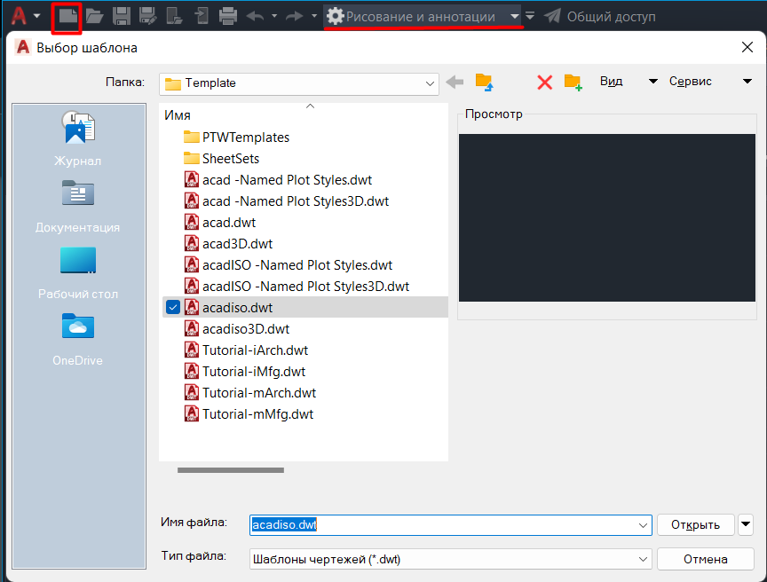

Рисунок 1. Окно выбора шаблона

* 1. При нажатии ПКМ по вкладке «Отображение сетки» (рис. 2) появится диалоговое окно «Режимы рисования» (рис. 3)

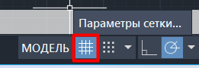

Рисунок 2. Нажатие ПКМ

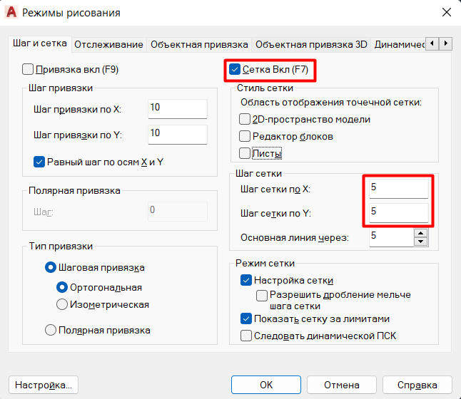

Рисунок 3. Окно «Режимы рисования»

* 1. Построим круг с помощью команды «КРУГ» и введя координаты (100,180) и радиусом 40

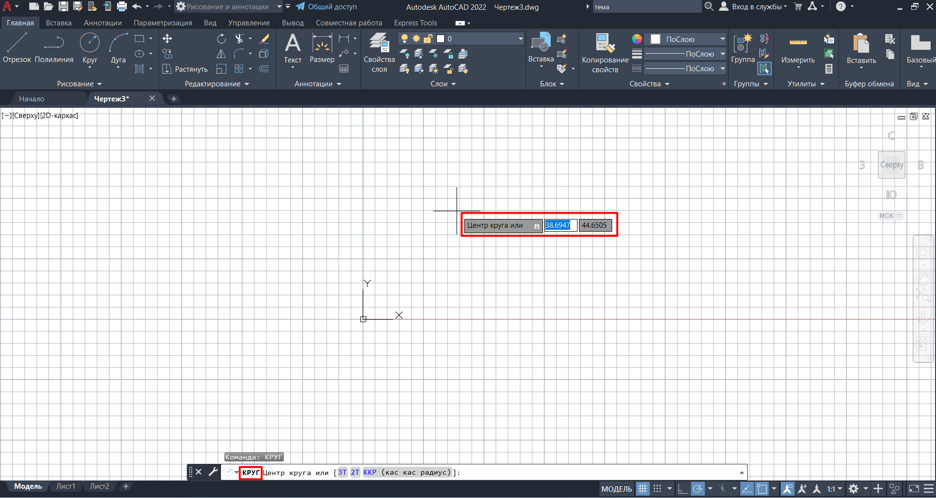

Рисунок 4. Ввод команды «КРУГ»

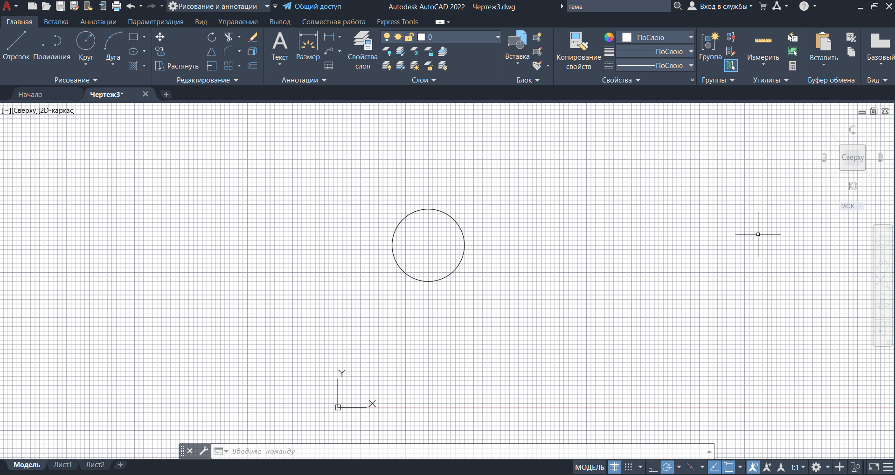

Рисунок 5. Построенный круг

* 1. Построим еще 2 круга поменьше с центрами в точках (35,180) и (165,180) и с радиусами, равными 10

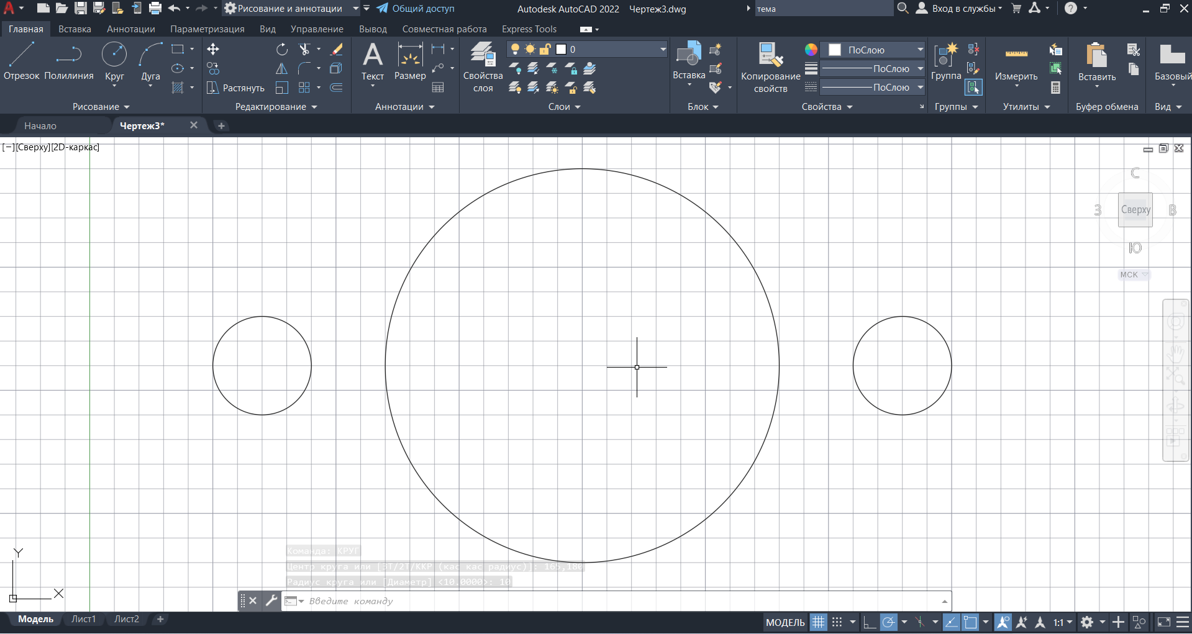

Рисунок 6. Построенные круги

* 1. Создадим подобные объекты, введя команду «ПОДОБИЕ», смещение 10 и выбрав левую окружность

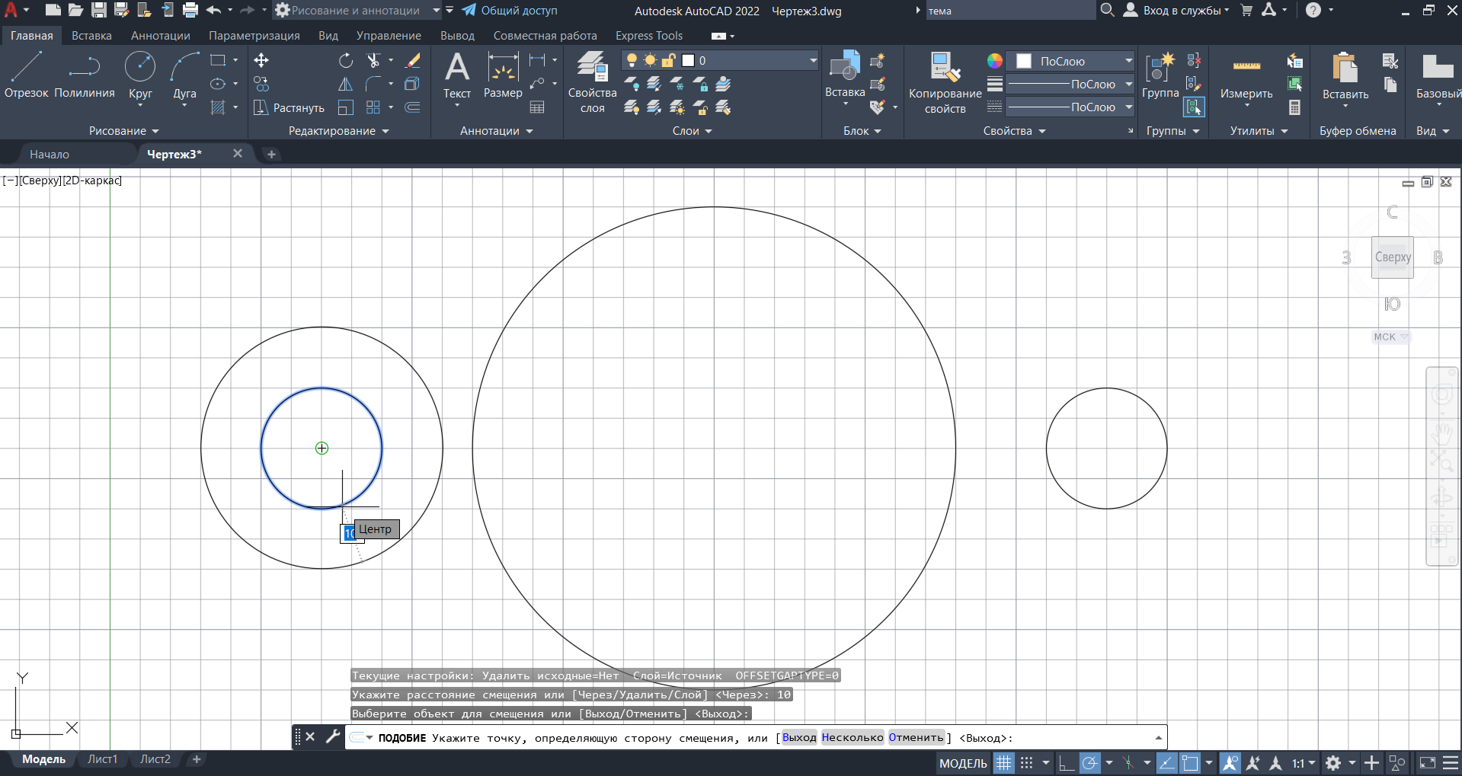

Рисунок 7. Создание подобной окружности

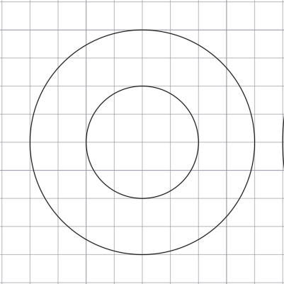

Рисунок 8. Созданная окружность

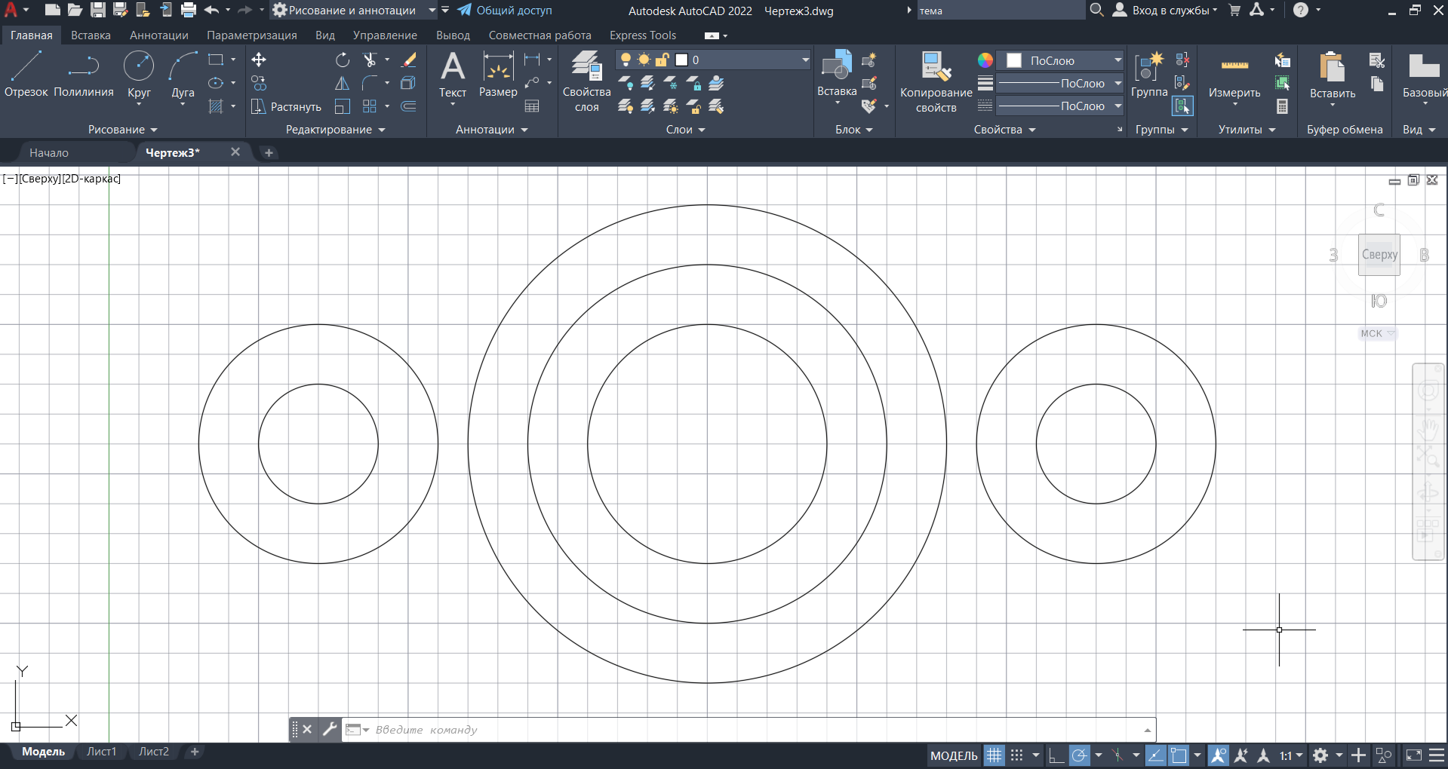

Рисунок 9. Конечный результат создания подобных окружностей

* 1. Отключим режим привязки в строке состояния

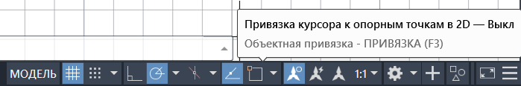

Рисунок 10. Строка состояния с выключенным режимом привязки

* 1. При нажатии ПКМ и «Параметры объектной привязки» откроется окно «Режимы рисования» в котором очистим все и поставим галочку только на «Касательная»

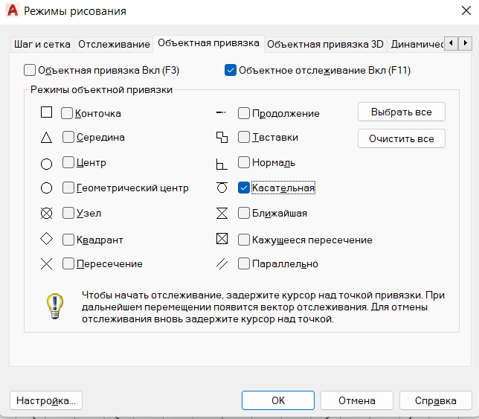

Рисунок 11. Окно «Режимы рисования»

* 1. С помощью команды «ОТРЕЗОК» создадим касательную между левой окружностью и центральной

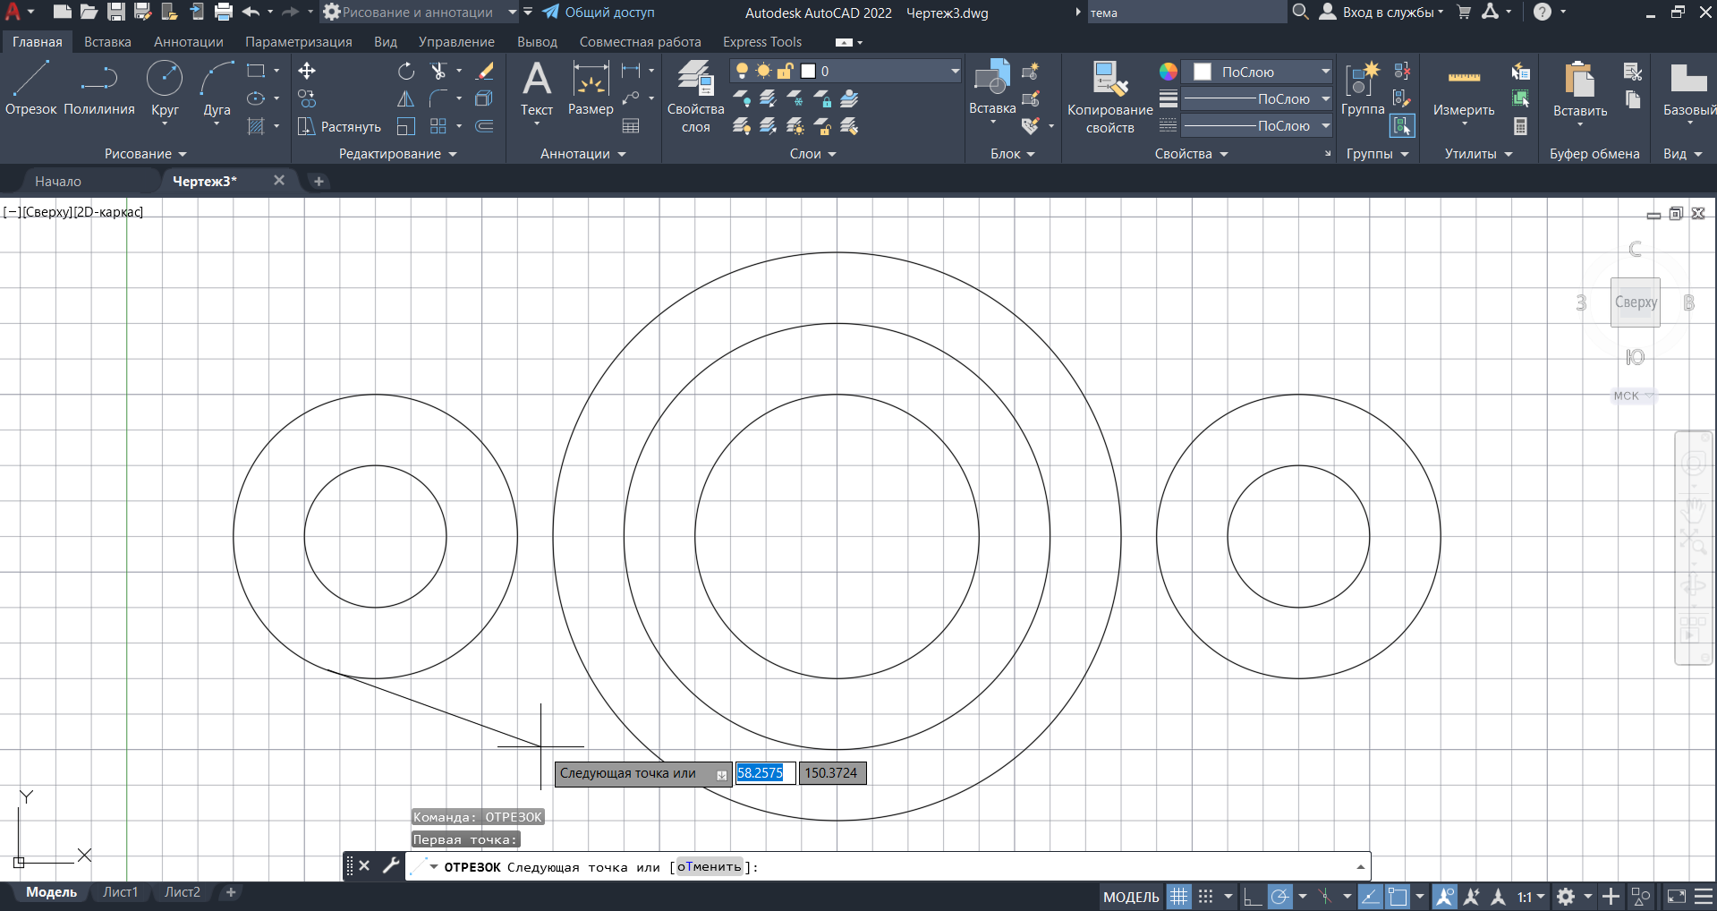

Рисунок 12. Создание касательной

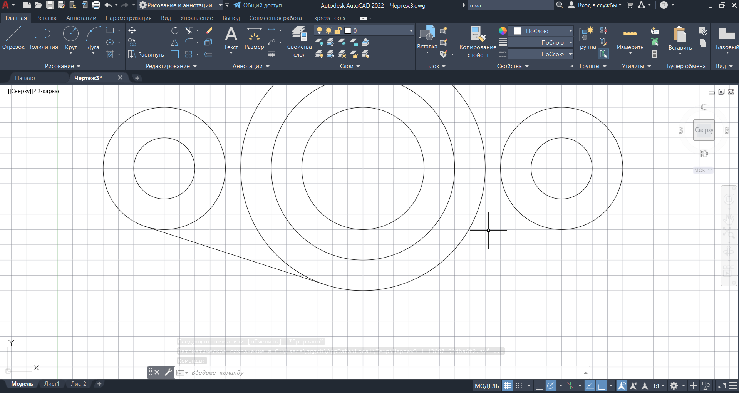

Рисунок 13. Созданная касательная

* 1. Создадим так же вторую касательную от левой окружности к центральной

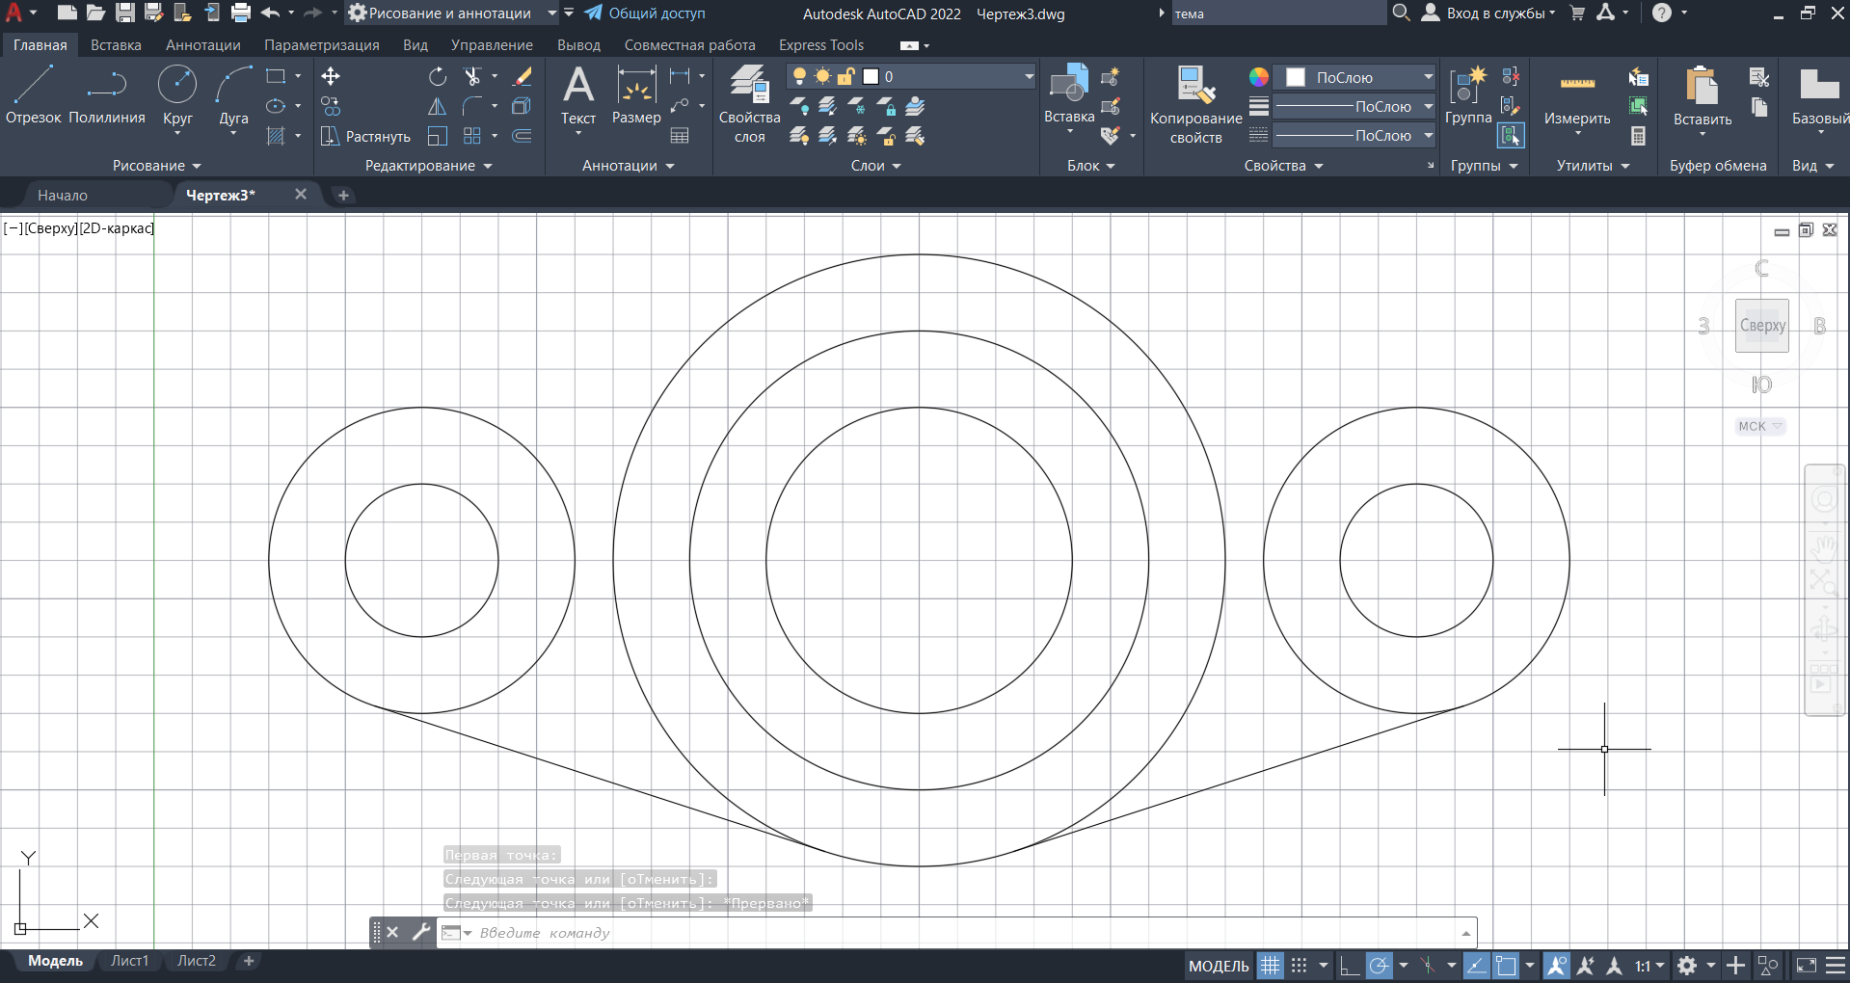

Рисунок 14. Созданная правая касательная

* 1. С помощью команды «ЗЕРКАЛО» создадим еще 2 касательных, выбрав 2 нижние касательные (рис. 15), выберем первую точку оси отражения в центре левой окружности (рис. 16), выберем вторую точку оси отражения в центре правой окружности (рис. 17), при запросе «Удалить исходные объекты» ответим нет (рис. 18)

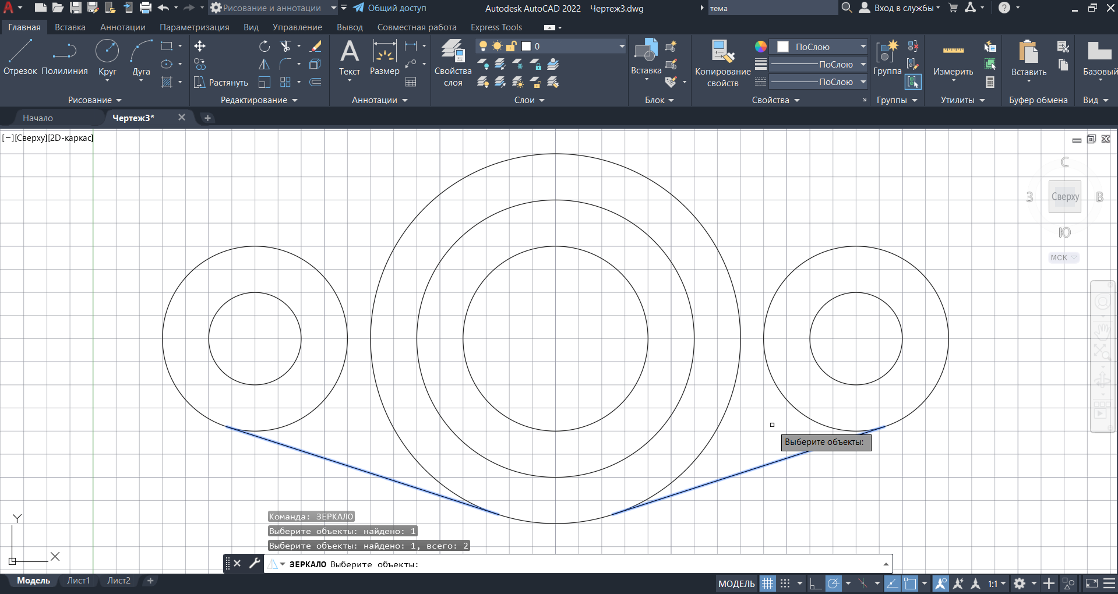

Рисунок 15. Выбор касательных

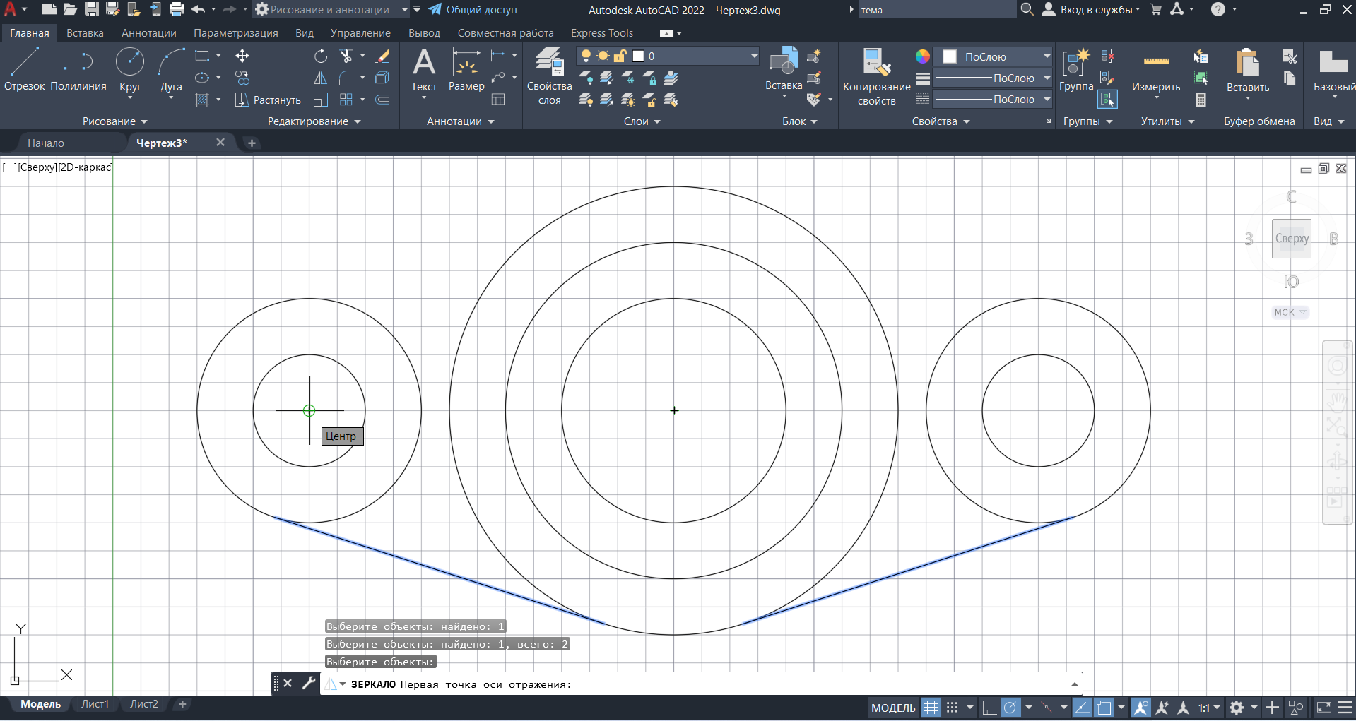

Рисунок 16. Выбор первой точки оси отражения

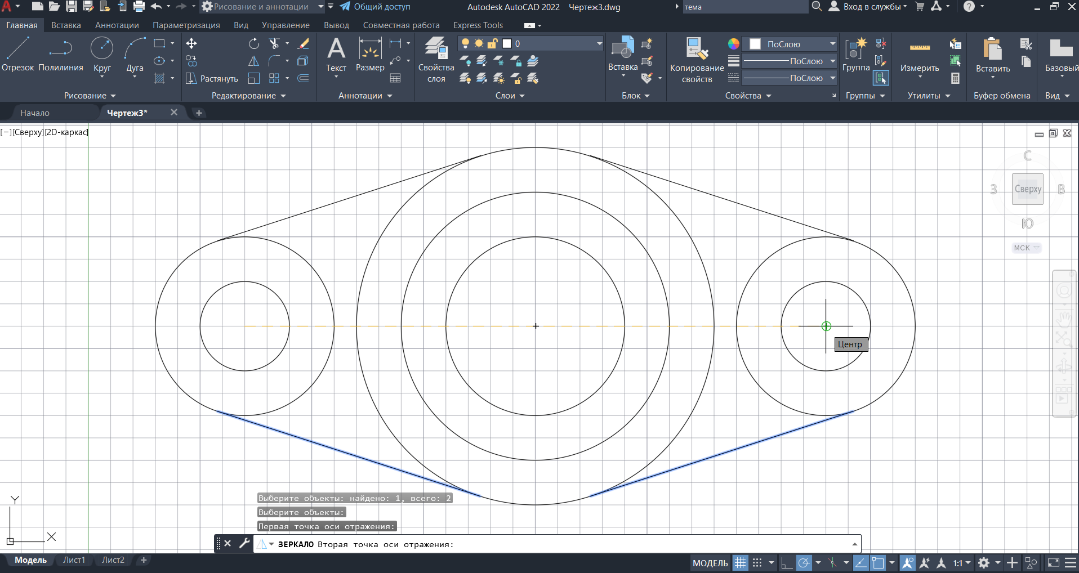

Рисунок 17. Выбор второй точки оси отражения

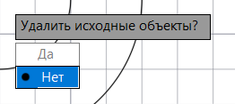

Рисунок 18. Ответ на вопрос

* 1. С помощью команды «ОБРЕЗАТЬ» удалим ненужные части

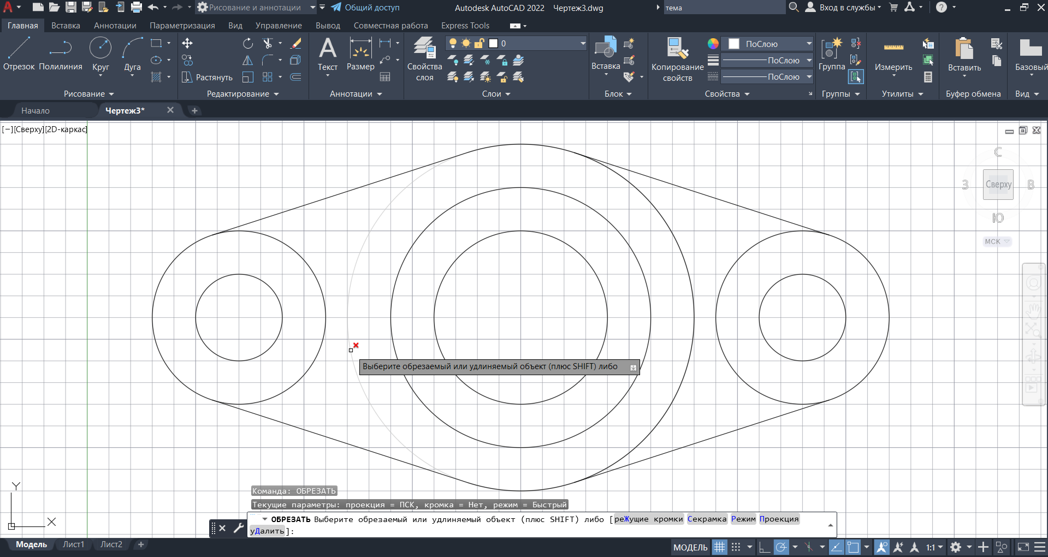

Рисунок 19. Команда "ОБРЕЗАТЬ"

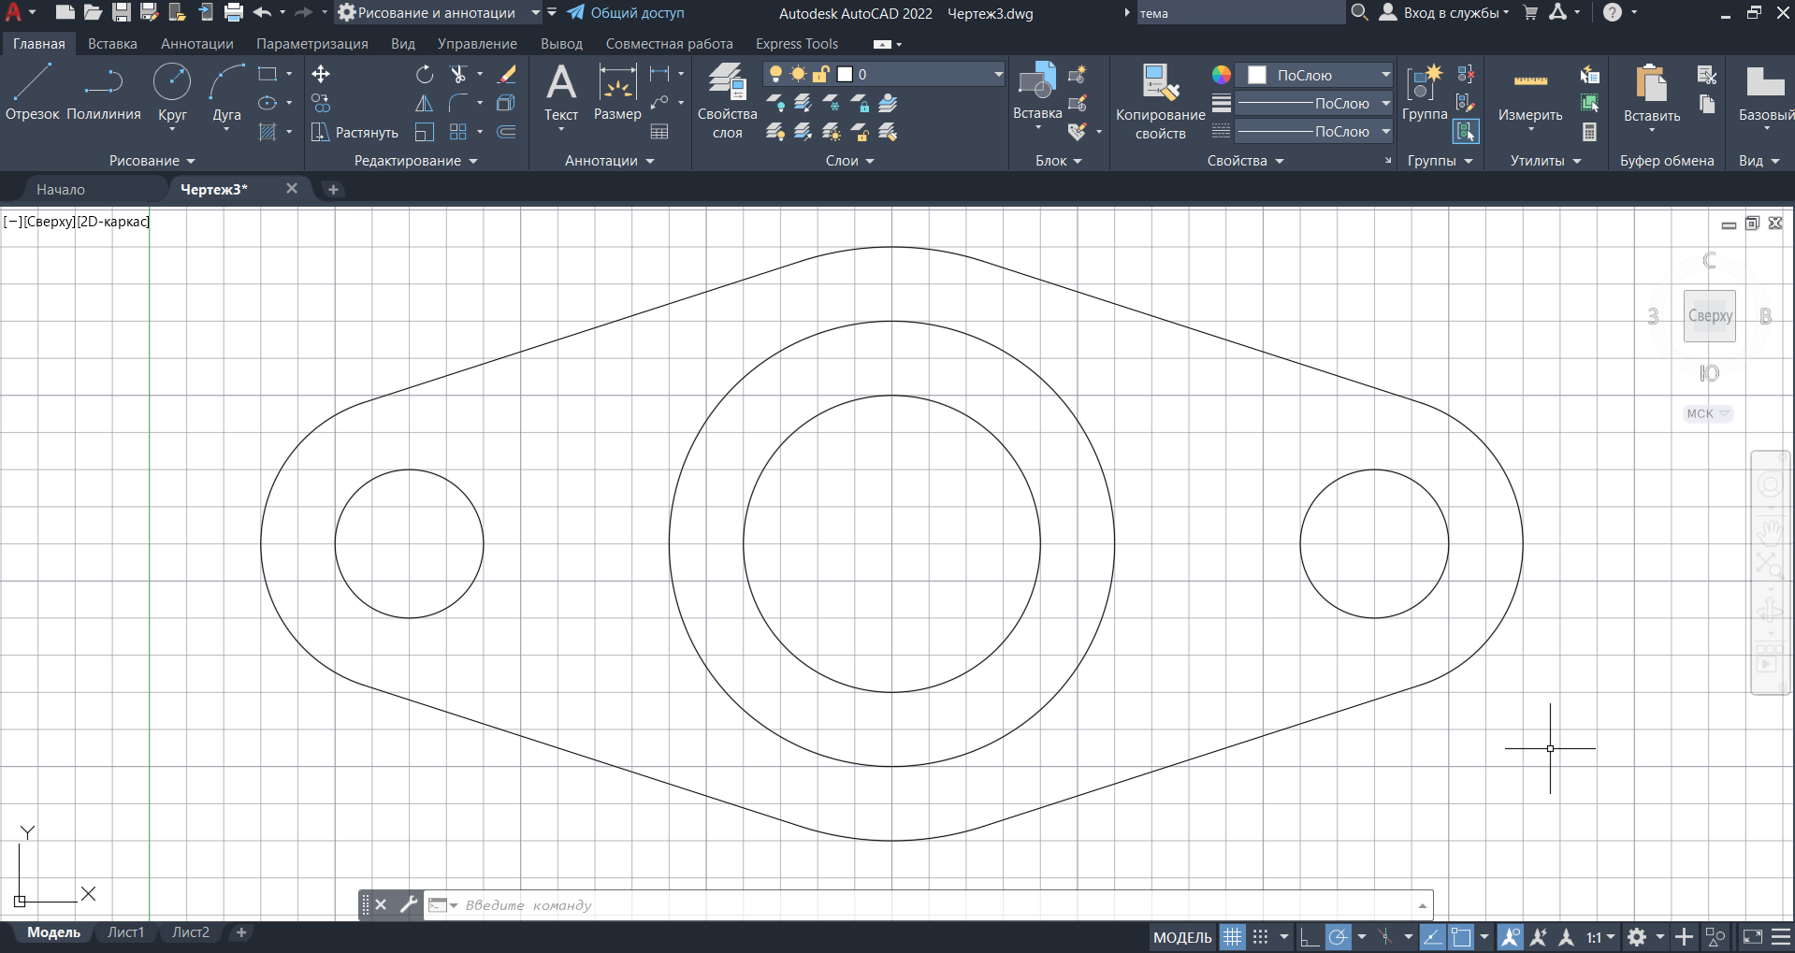

Рисунок 20. Конечный результат

1. Упражнение 1.2
   1. По аналогии с предыдущим упражнением создадим чертеж и настроим окружение (п 1.1-1.2)

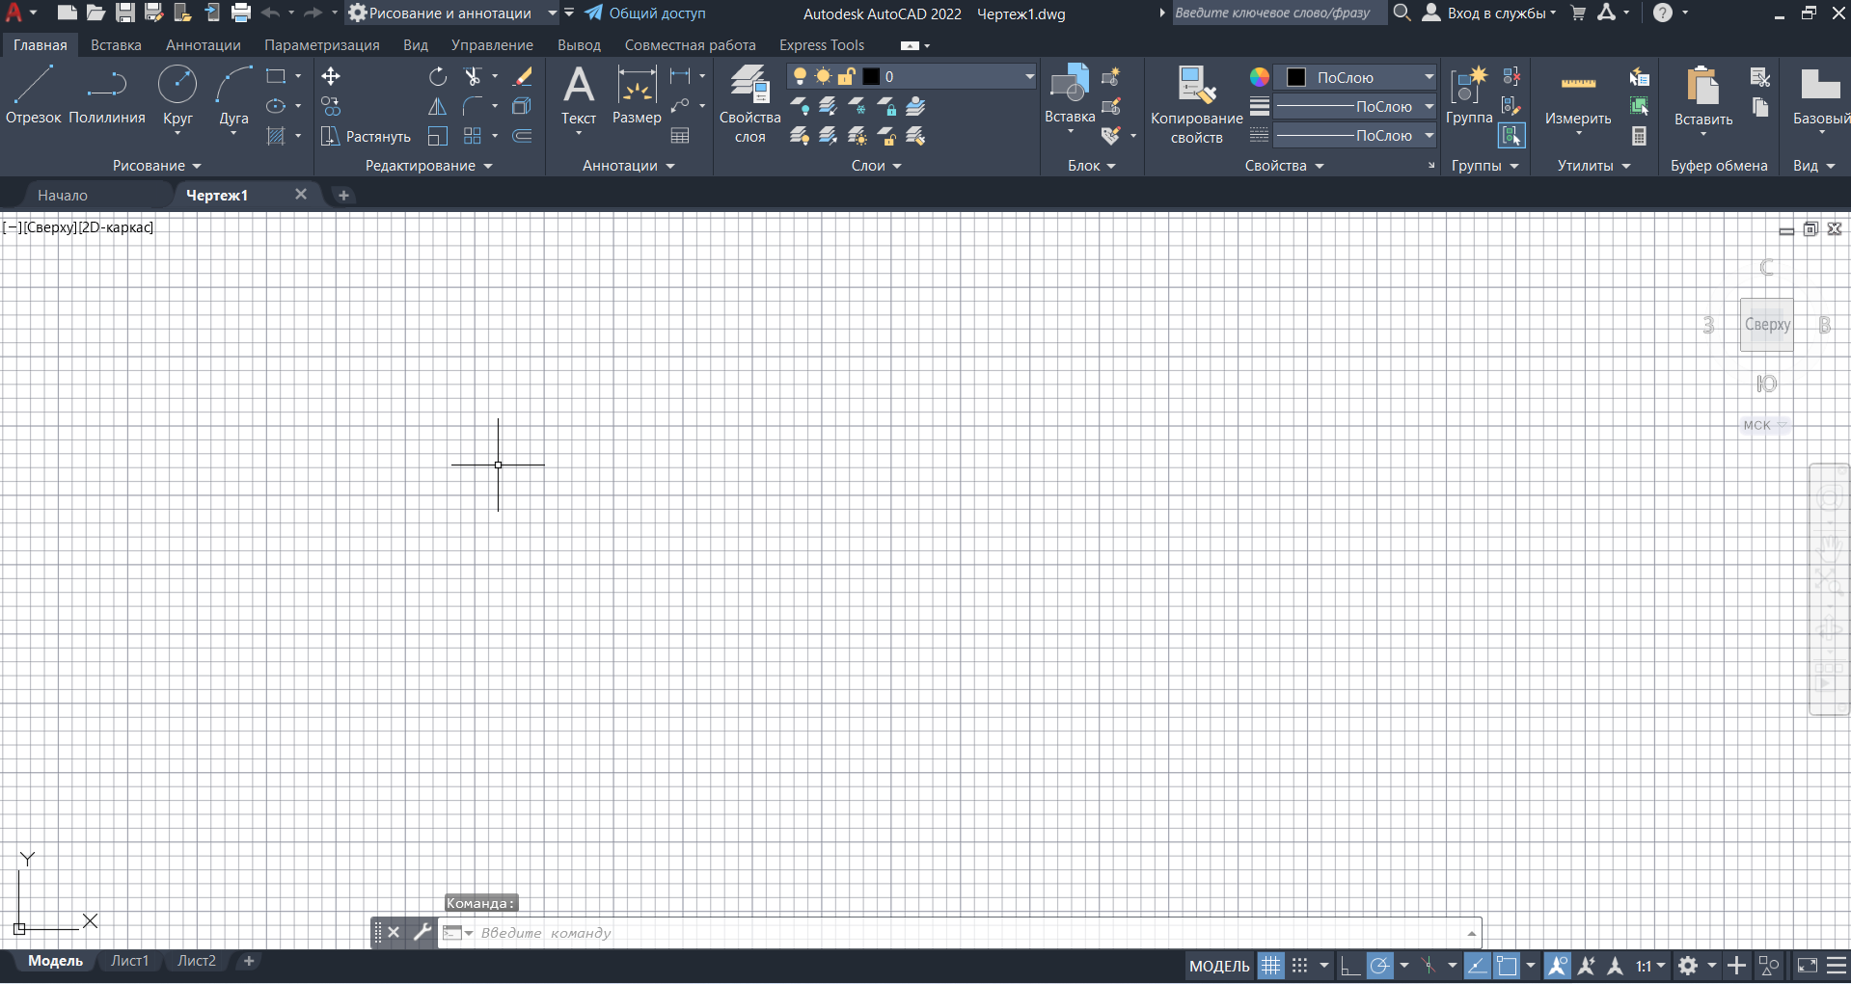

Рисунок 21. Рабочая область

* 1. Создадим командой «КРУГ» окружность с центром в точке (100, 180) и радиусом 8

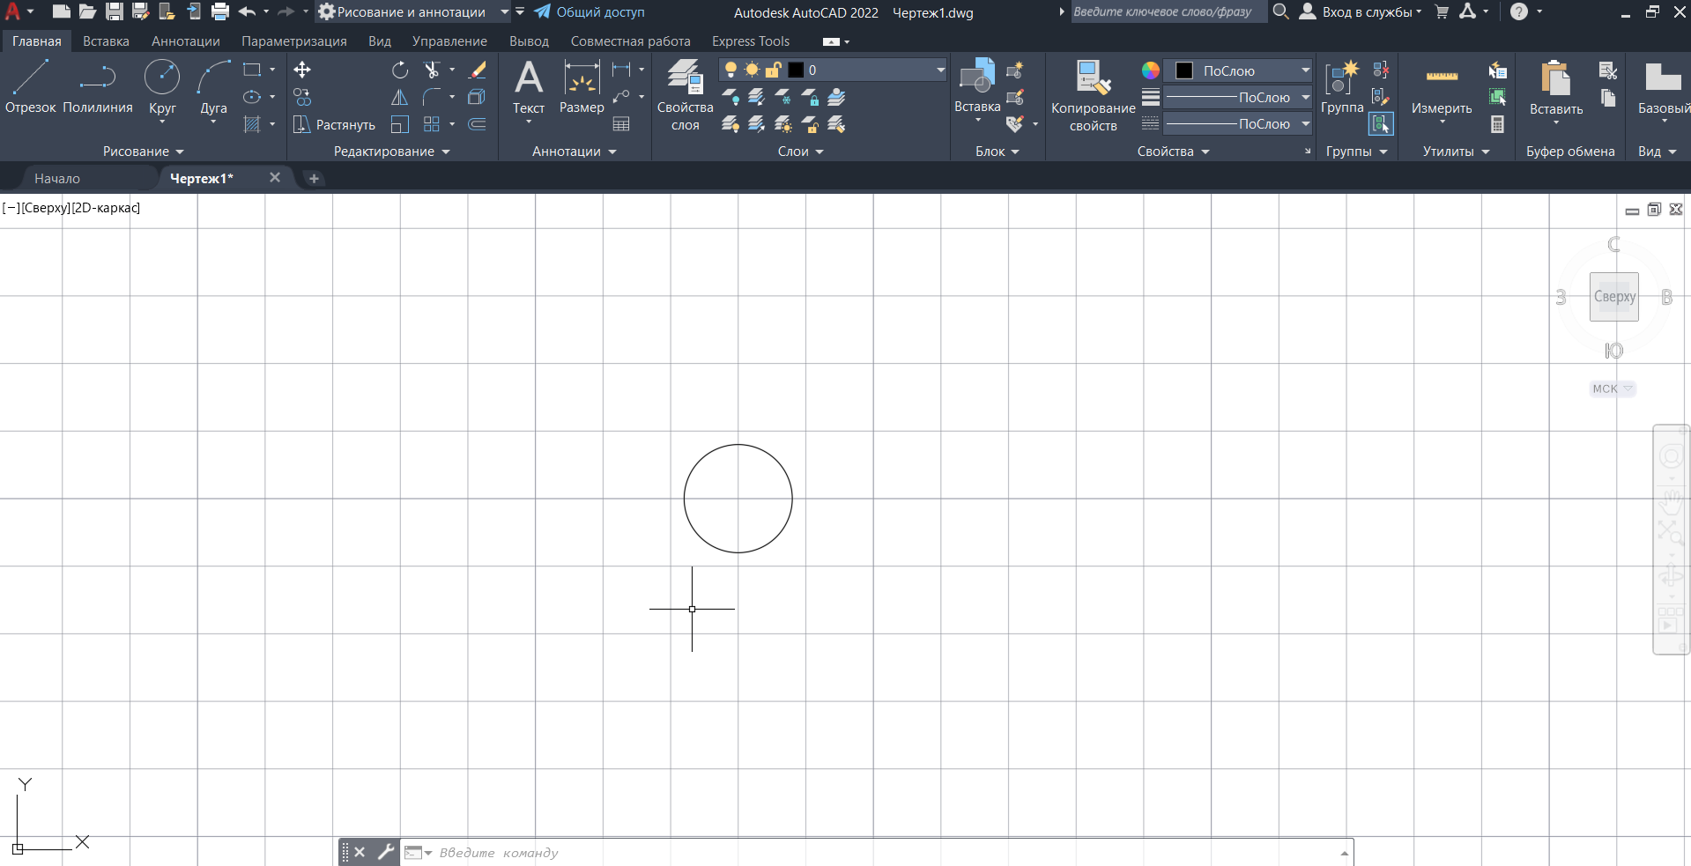

Рисунок 22. Окружность

* 1. Создадим таким же образом еще 2 окружности с центрами в точках (75,165) и (125,165) и с радиусами, равными 8

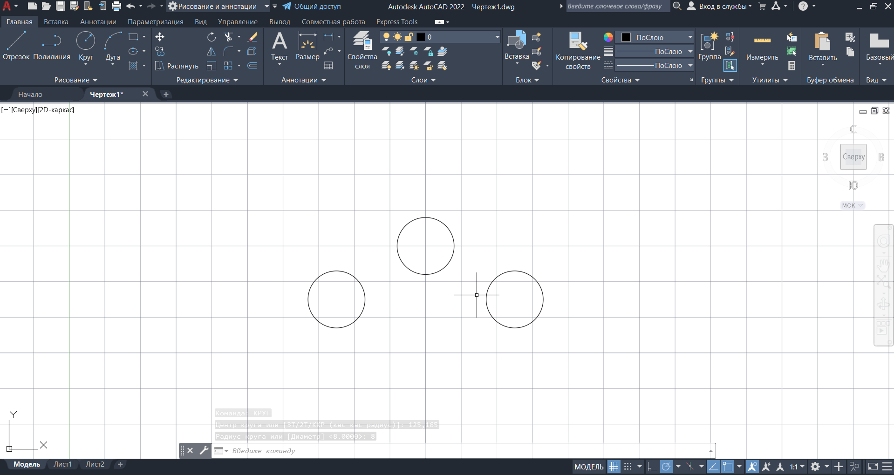

Рисунок 23. Три окружности

* 1. С помощью команды «ПОДОБИЕ», с расстоянием смещения 4, построим 3 подобных уже построенным окружности

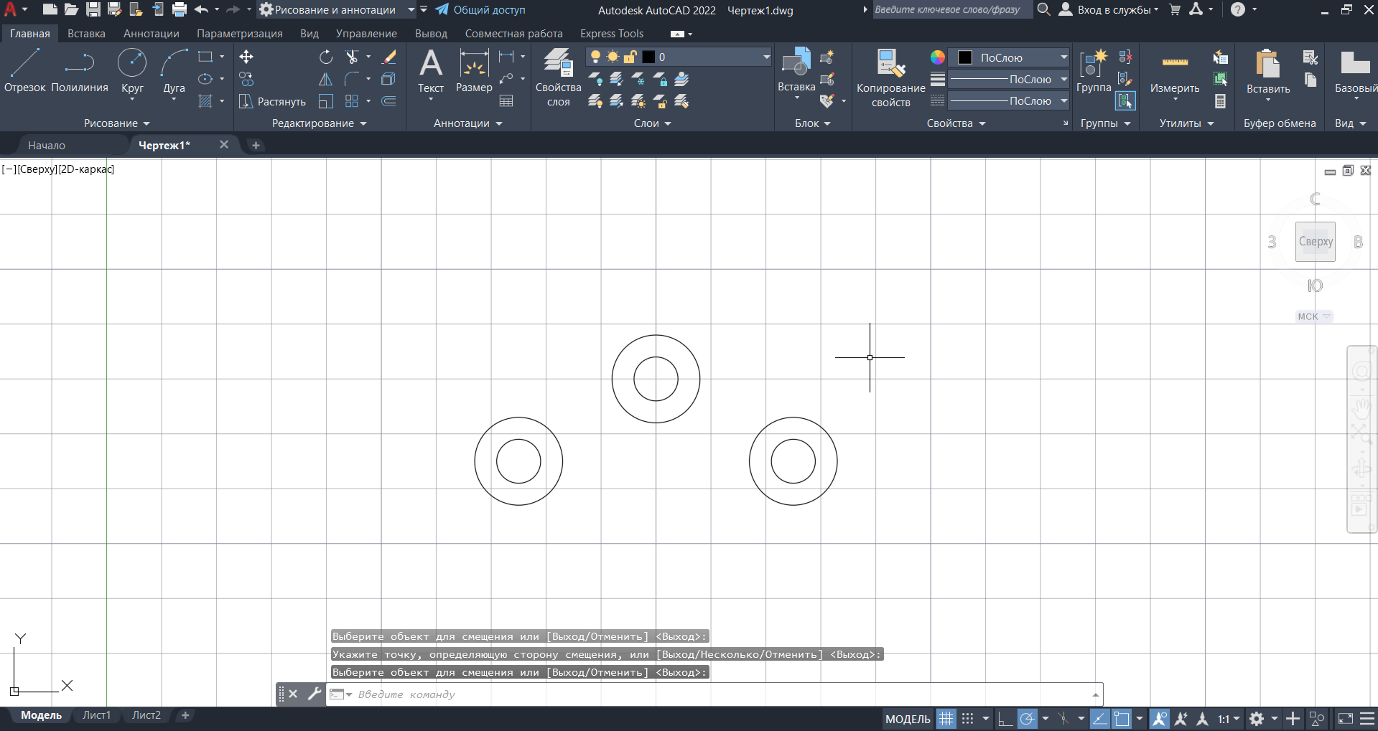

Рисунок 24. Построение подобных окружностей

* 1. С помощью команды «ОТРЕЗОК» построим 2 касательных, соединяющих нижние окружности

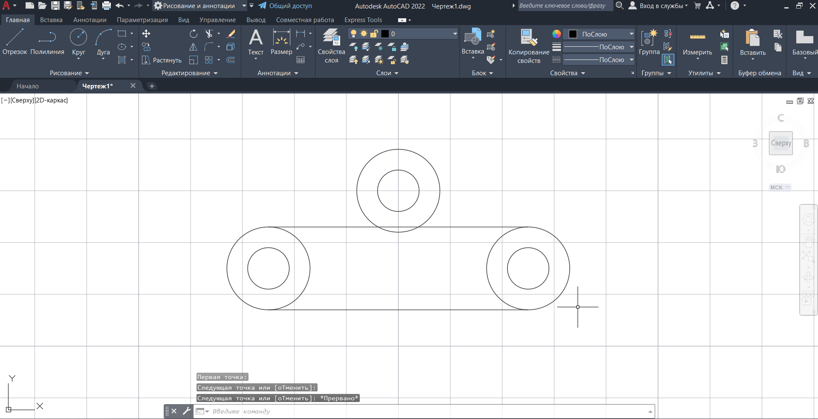

Рисунок 25. Касательные между двумя окружностями

* 1. Установив точку привязки «Нормаль» опустим две высоты до ближайшей линии от верхней окружности

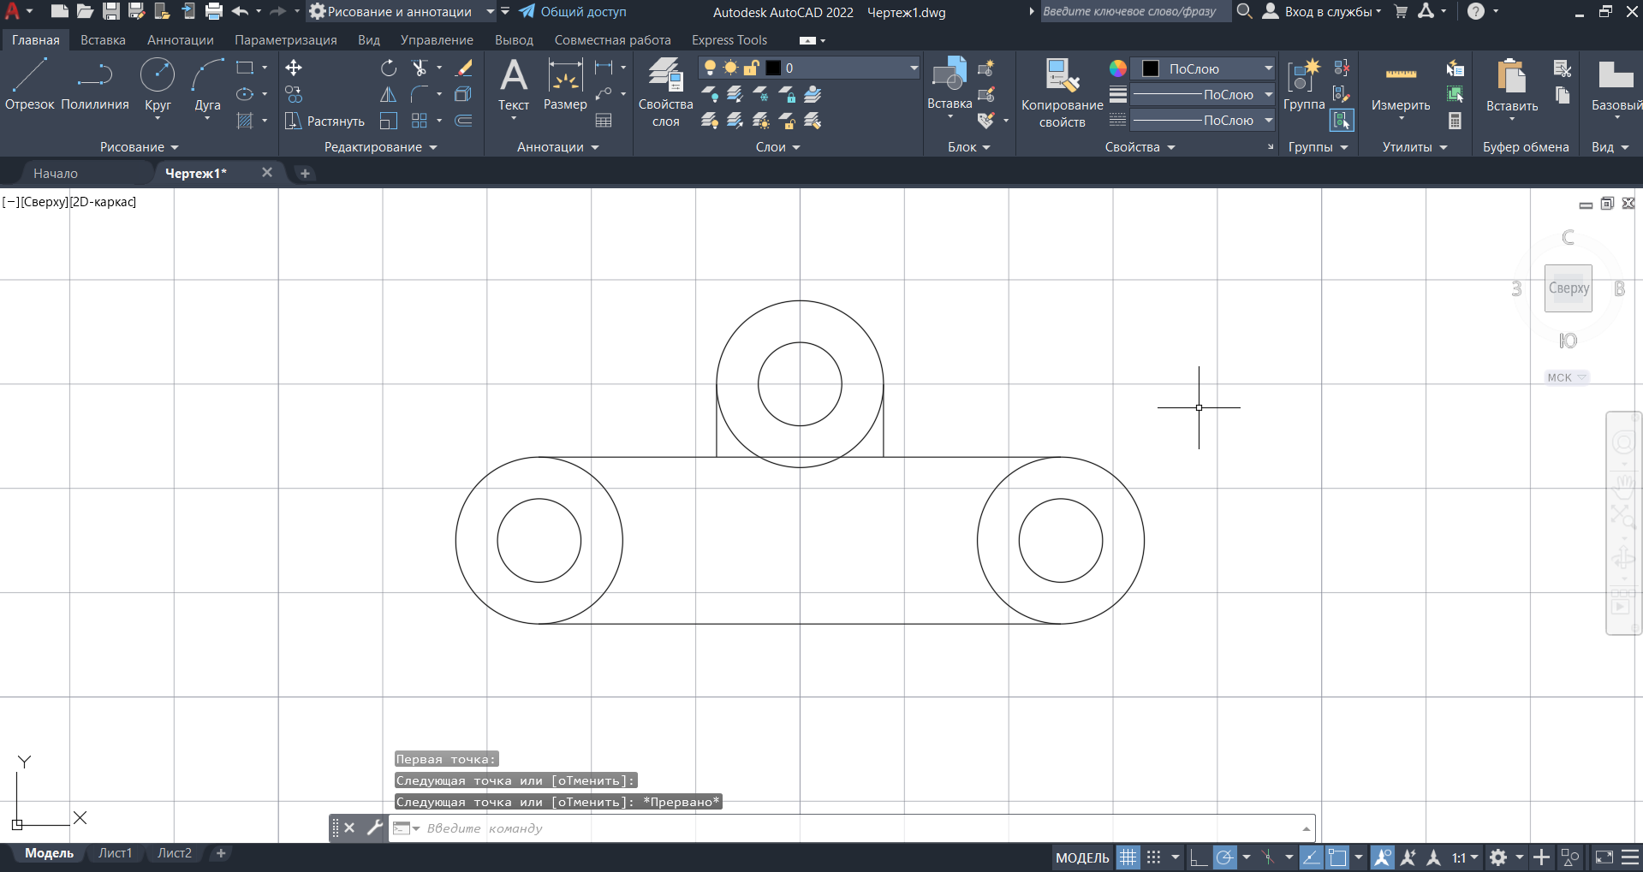

Рисунок 26. Построение нормалей

* 1. С помощью команды обрезать доведем упражнение до завершения

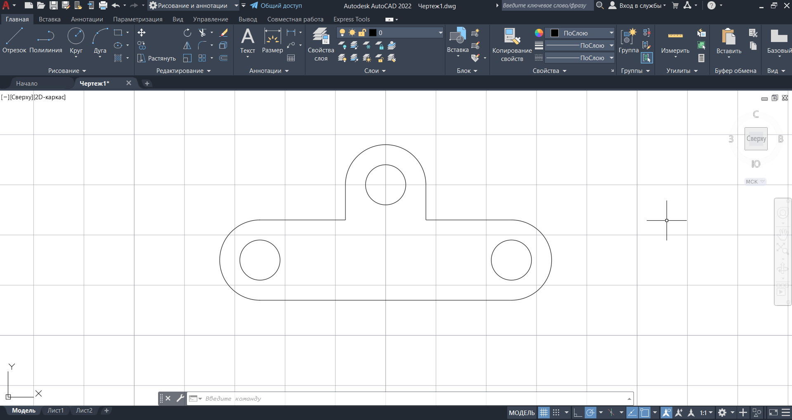

Рисунок 27. Конечный результат

**Практическое задание**

Повторите нижеследующие рисунки.

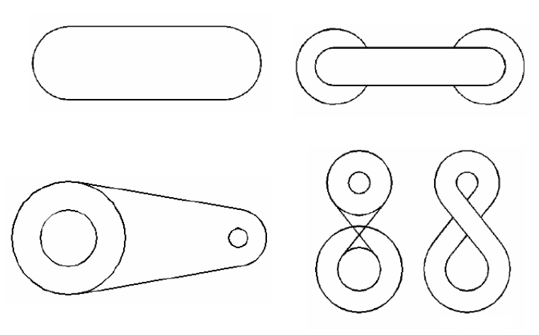

Рисунок 28. Практическое задание

1. Первый рисунок
   1. С помощью команды «КРУГ» создадим 2 окружности с координатами (50,150), (150,150) и радиусом 20

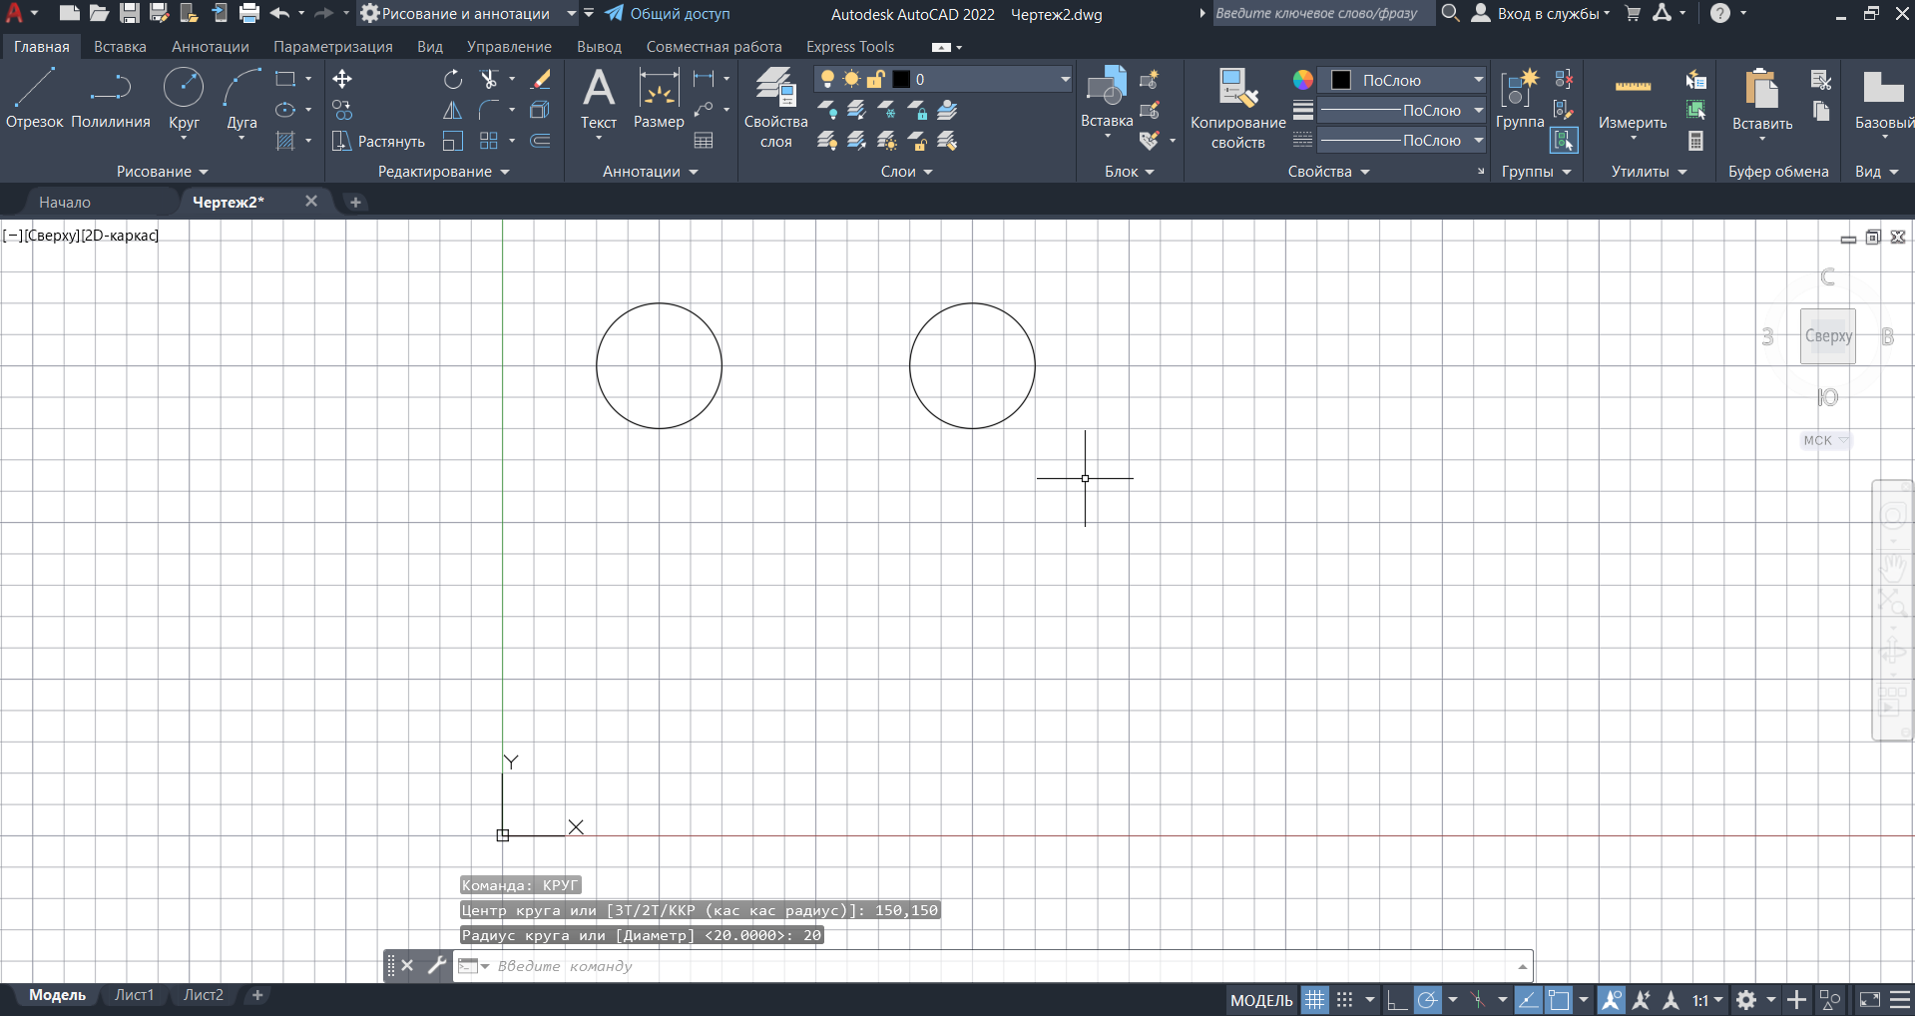

Рисунок 29. Две окружности

* 1. Соединим эти 2 окружности касательными сверху и снизу с помощью команды «ОТРЕЗОК»

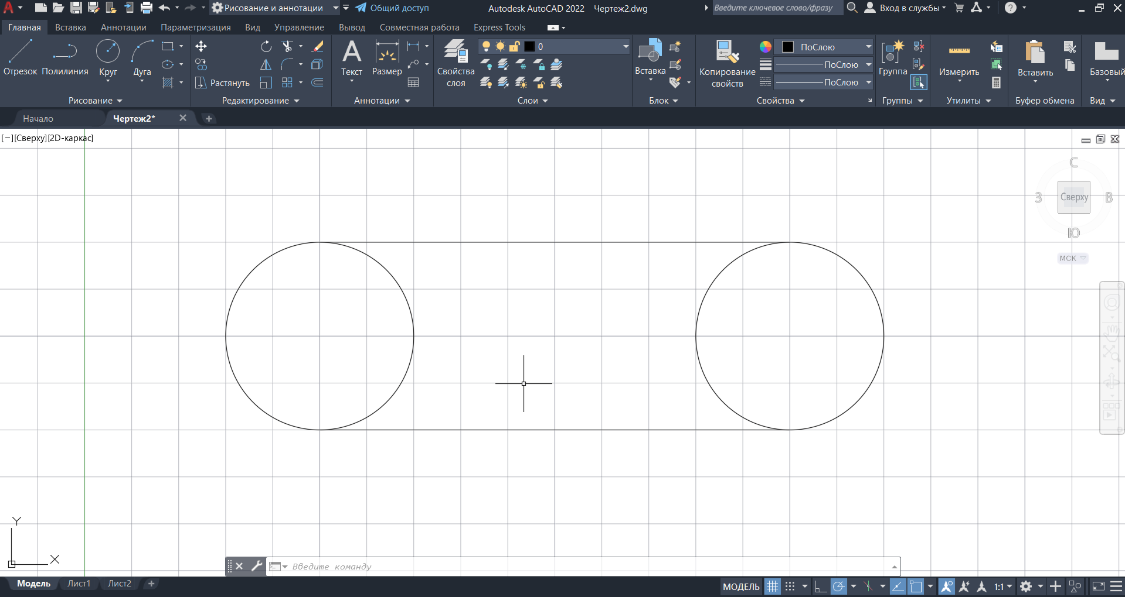

Рисунок 30. Соединяющие касательные

* 1. С помощью команды «ОБРЕЗАТЬ» завершим рисунок

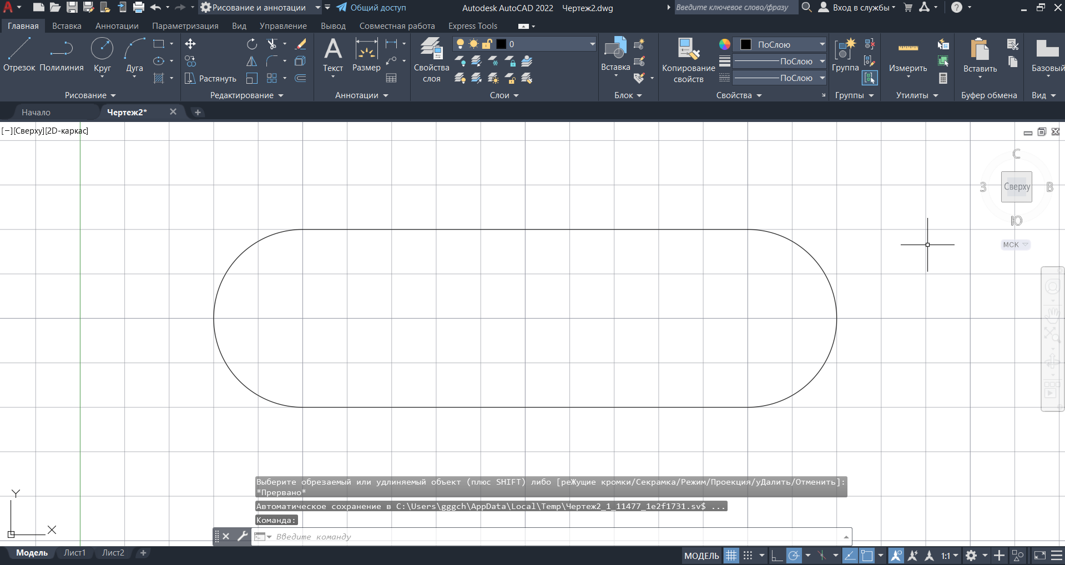

Рисунок 31. Конечный результат

1. Второй рисунок
   1. Построим 2 окружности с помощью команды «КРУГ» с координатами (250,150), (350,150) и радиусом 20

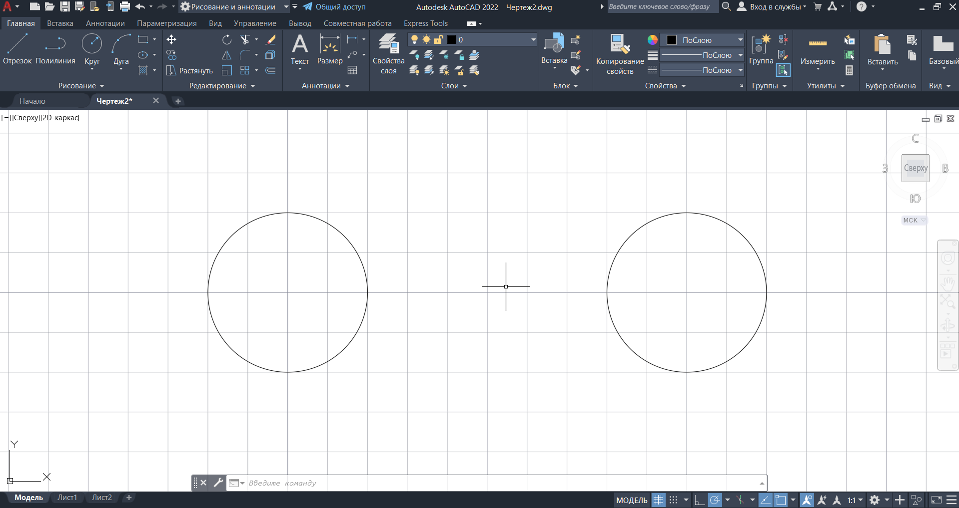

Рисунок 32. Окружности

* 1. С помощью команды подобие и расстоянием смещения 10 создадим 2 подобных уже существующим окружности

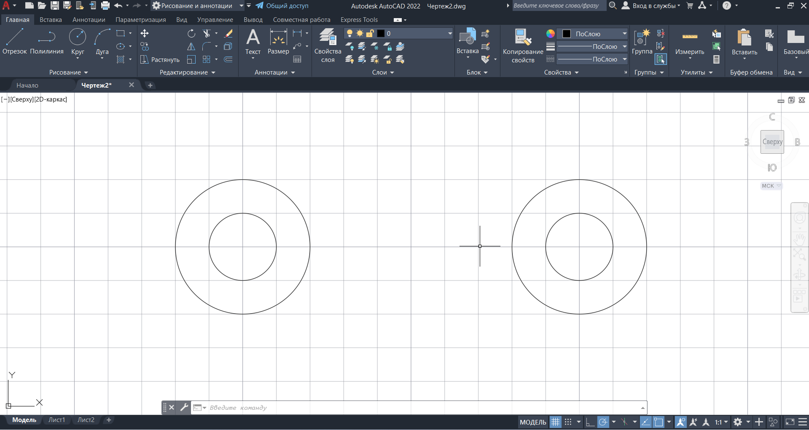

Рисунок 33. Подобные окружности

* 1. С помощью команды «ОТРЕЗОК» и привязке «Касательная» создадим 2 линии, соединяющие внутренние окружности

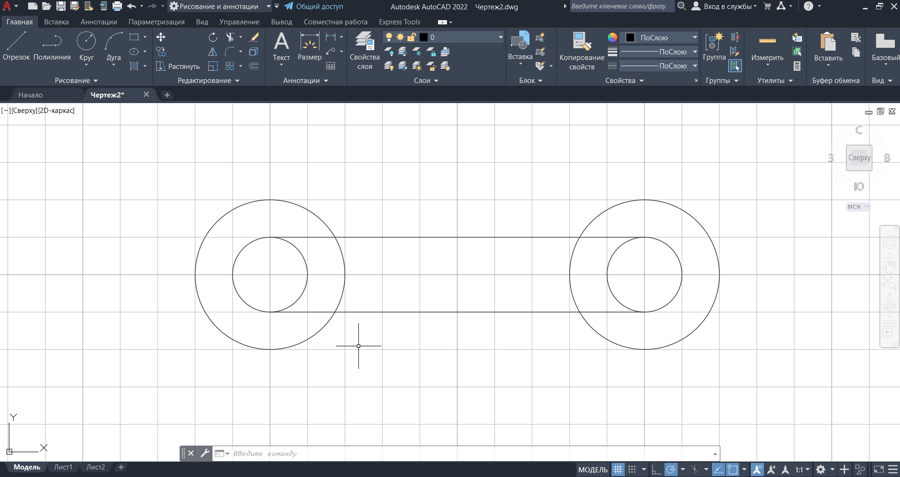

Рисунок 34. Касательные

* 1. С помощью команды «ОБРЕЗАТЬ» удалим лишние детали

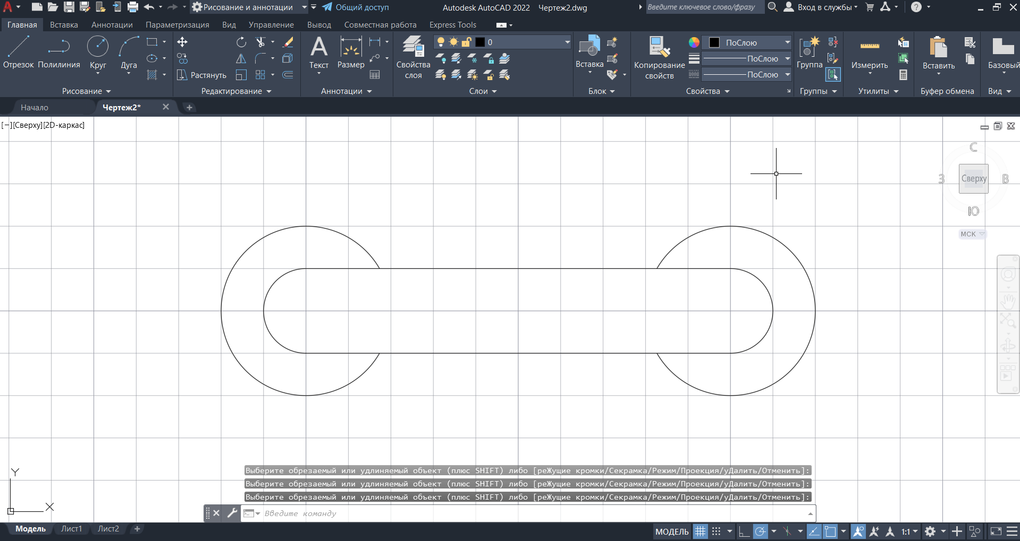

Рисунок 35. Конечный результат

1. Третий рисунок
   1. С помощью команды «КРУГ» создадим 2 окружности с координатами (50,50), (150,50) и радиусом 20

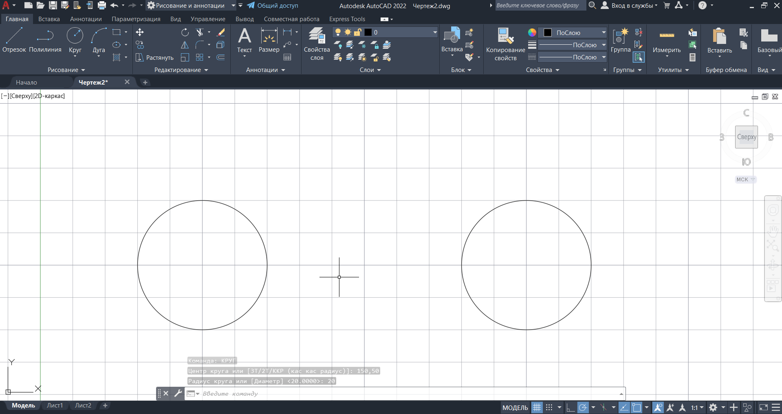

Рисунок 36. Окружности

* 1. С помощью команды «ПОДОБИЕ» и расстояния смещения 15 создадим 2 подобные окружности

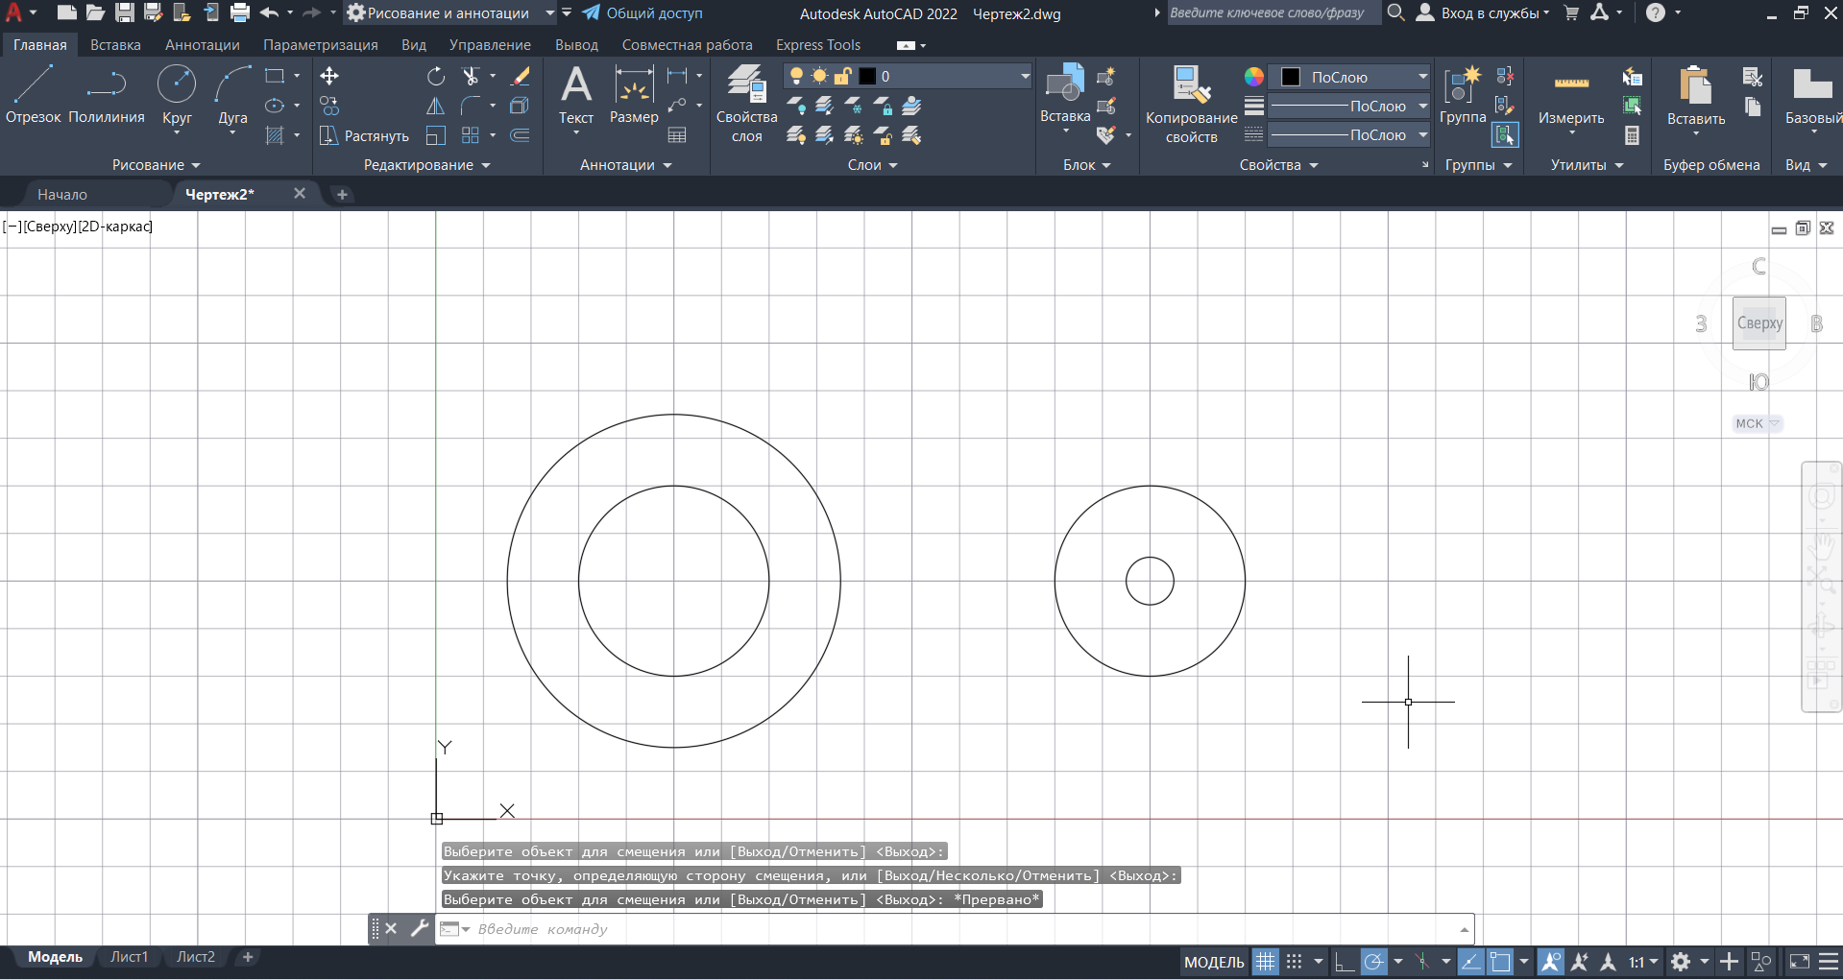

Рисунок 37. Созданные подобные окружности

* 1. С помощью команды «ОТРЕЗОК» соединим 2 окружности касательными

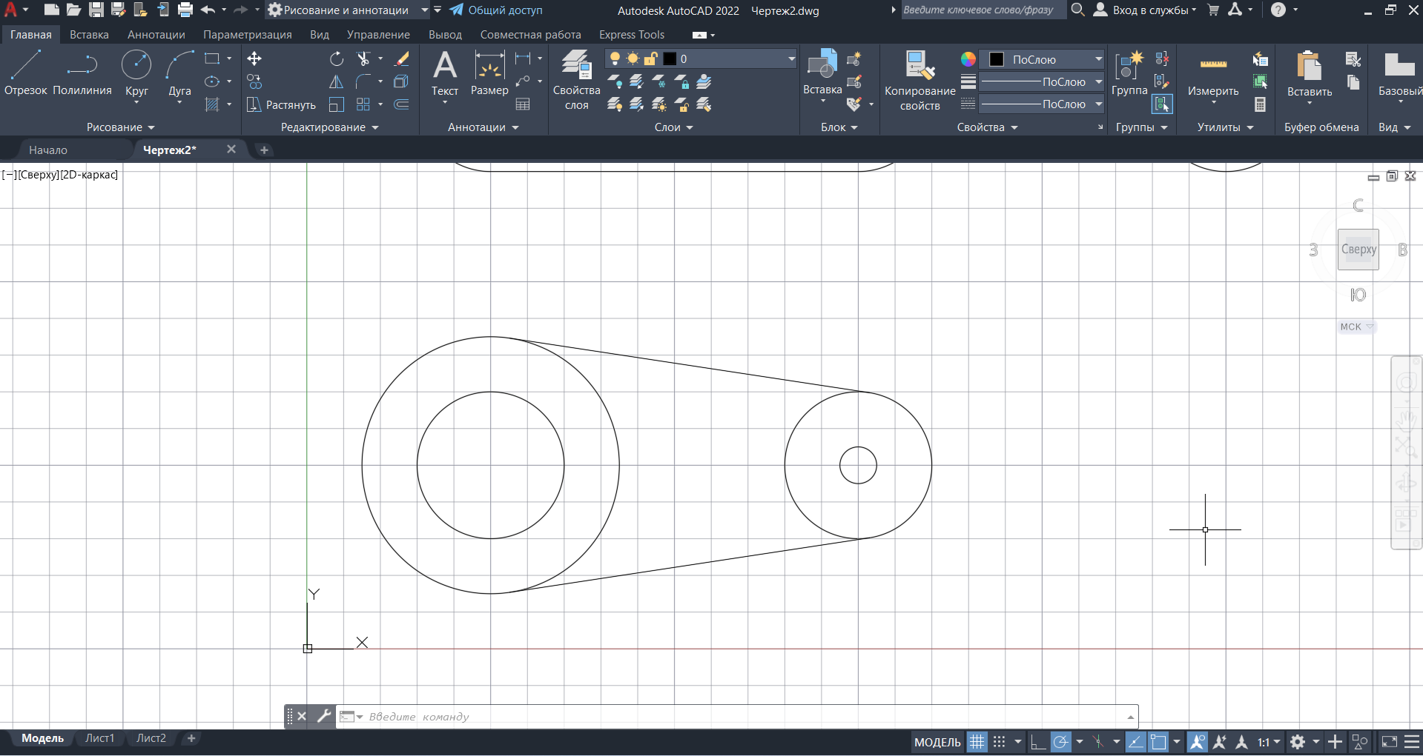

Рисунок 38. Соединение окружностей касательными

* 1. С помощью команды «ОБРЕЗАТЬ» завершим работу над рисунком

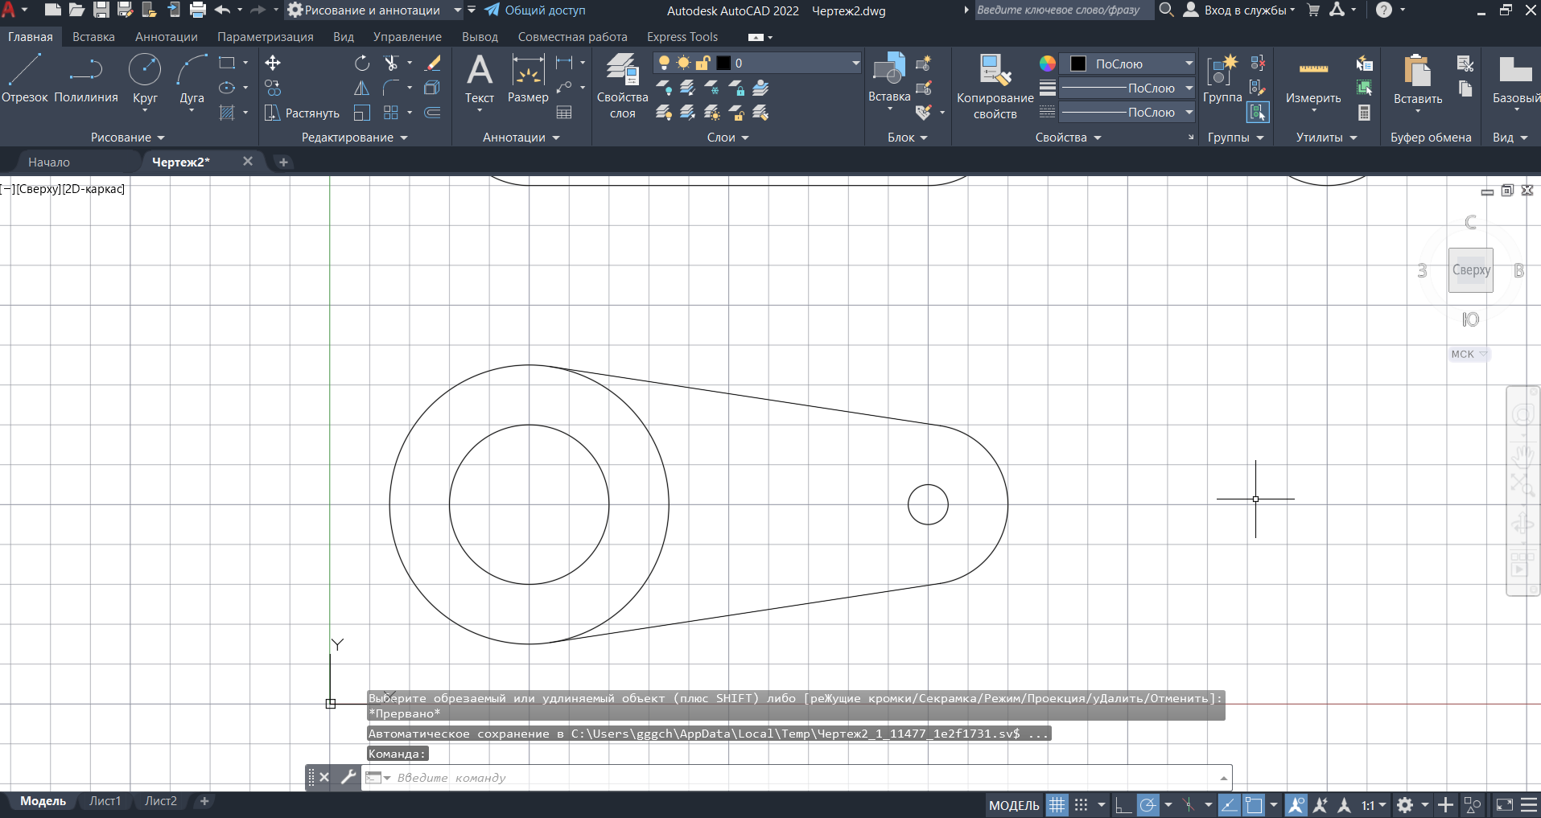

Рисунок 39. Конечный результат

1. Четвертый рисунок
   1. С помощью команды «КРУГ» создадим 4 окружности с координатами (250,100),(350,100) и радиусом 5 и координатами (250,20), (350,20) и радиусом 15

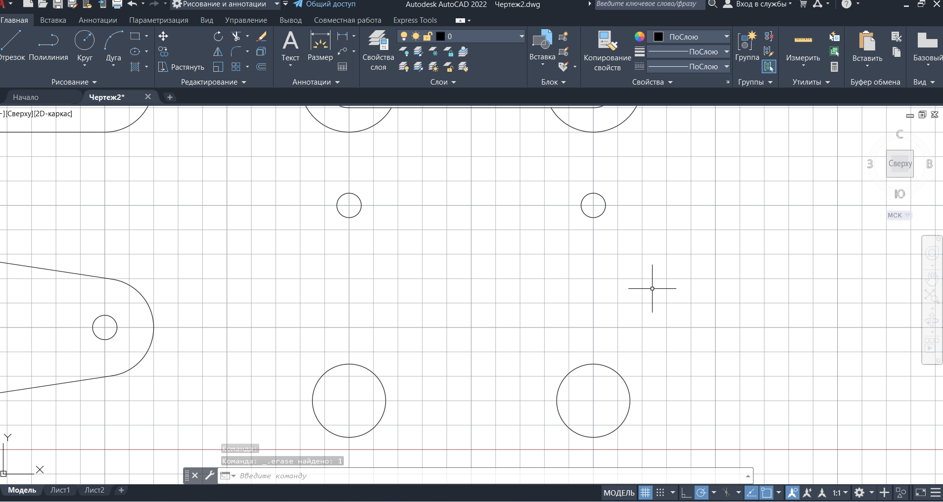

Рисунок 40. Окружности

* 1. С помощью команды «ПОДОБИЕ» и расстояния смещения 15 создадим 4 подобных окружности

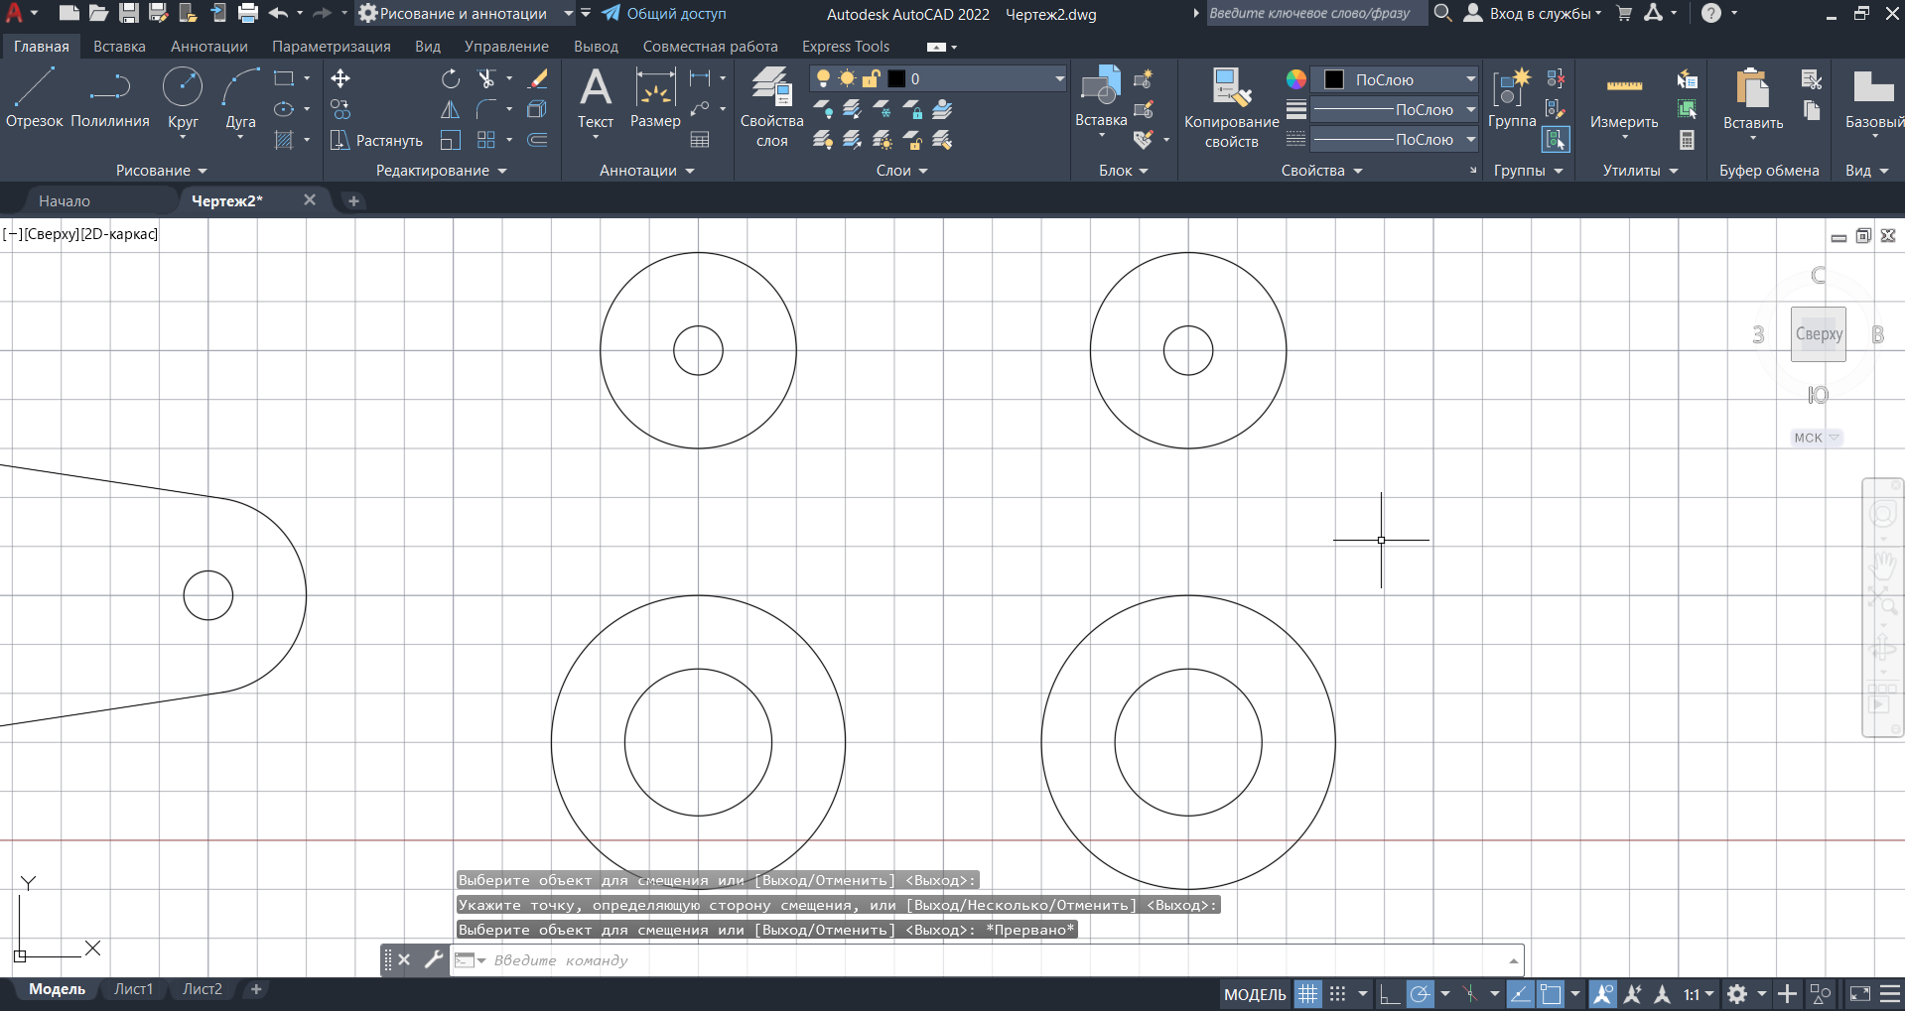

Рисунок 41. Созданные подобные окружности

* 1. С помощью команды «ОТРЕЗОК» соединим окружности касательными

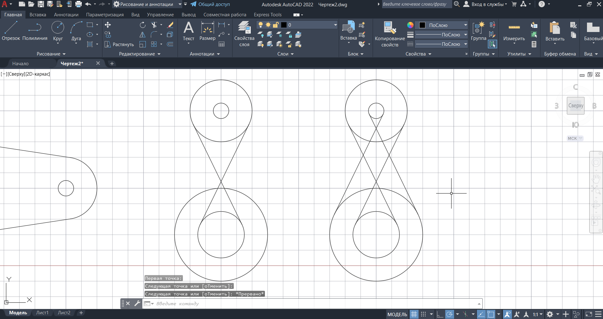

Рисунок 42. Соединяющие касательные

* 1. С помощью команды «ОБРЕЗАТЬ» приводим чертеж к нужному виду

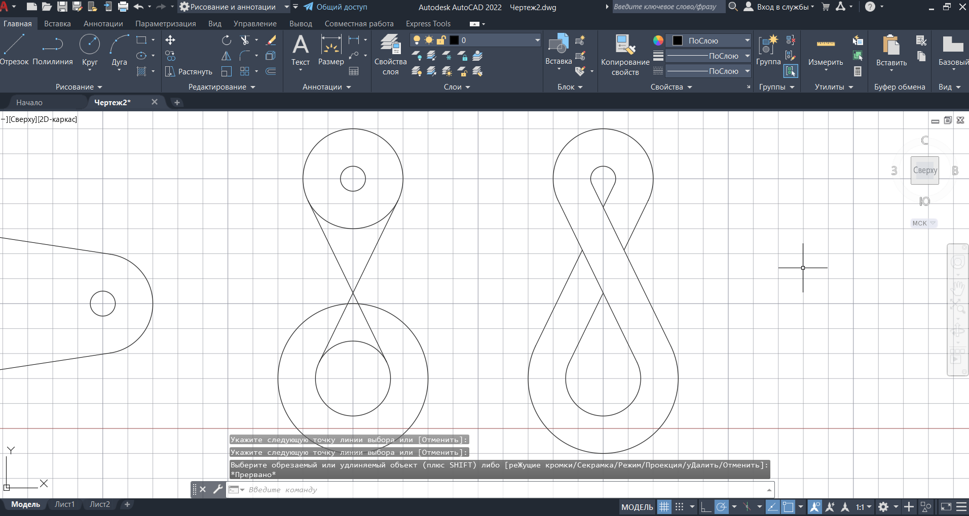

Рисунок 43. Конечный результат

1. Конечный результат

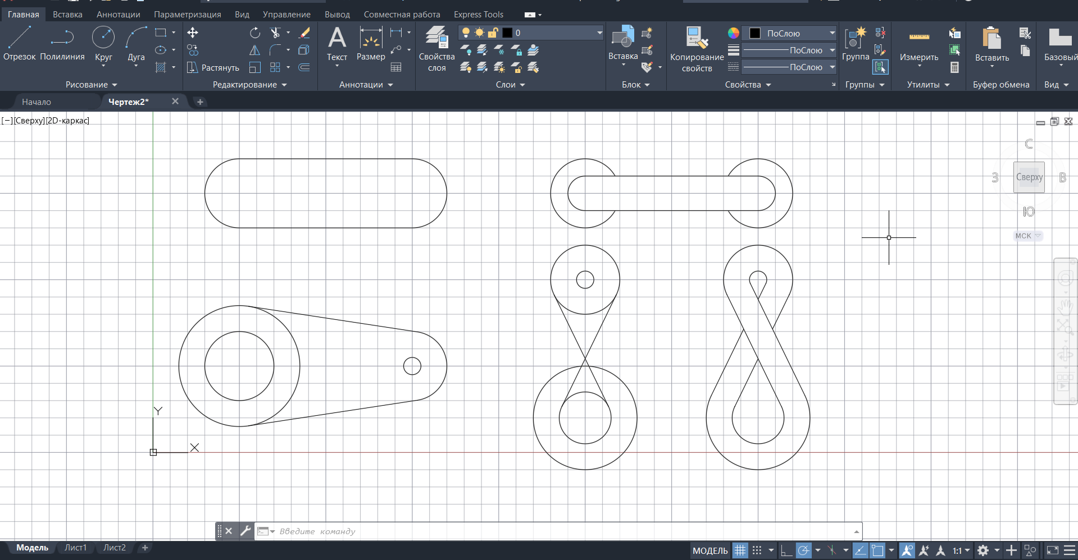

Рисунок 44. Выполненное практическое задание

ВЫВОД

В ходе выполнения лабораторной работы ознакомился с принципами работы AutoCAD 2022, основными приемами использования меню, командной строки, панели инструментов, строки состояния. Изучил базовые технологии построения и редактирования рисунков в AutoCAD.